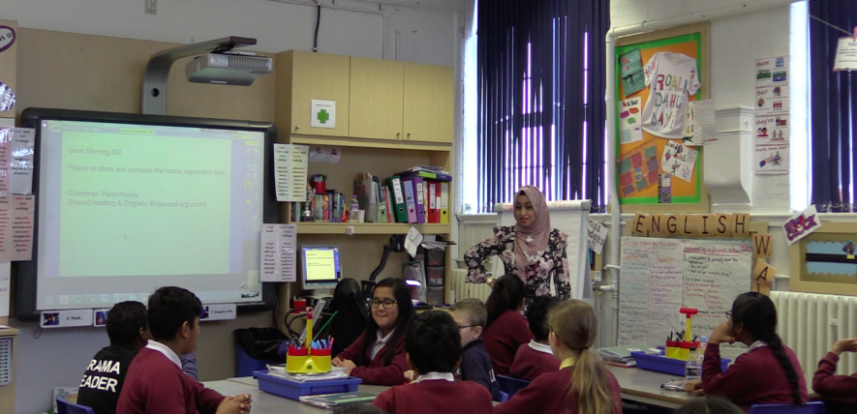
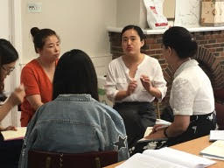
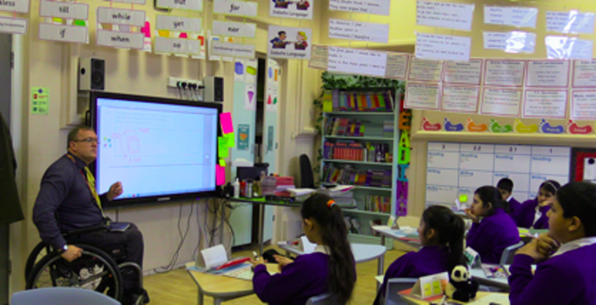
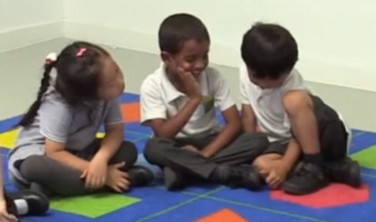
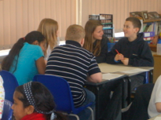
OUTIL D’ANALYSE DU DIALOGUE EDUCATIF T-SEDA
(TEACHER SCHEME FOR EDUCATIONAL DIALOGUE ANALYSIS)
T-SEDA@educ.cam.ac.uk http://bit.ly/T-SEDA
Recherche compilation et rédaction par le collectif T-SEDA

Le Collectif T-SEDA

Le développement de T-SEDA est le fruit d’un travail d'équipe, notamment: Ruth Kershner, Sara Hennessy, Elisa Calcagni, Farah Ahmed, Victoria Cook, Laura Kerslake, Lisa Lee et Maria Vrikki de la Faculté d'éducation de l'Université de Cambridge, et Nube Estrada et Flora Hernández de l'Université Nationale Autonome du Mexique. Nous sommes très reconnaissants aux nombreux collègues qui ont contribué d'une manière ou d'une autre au développement de T-SEDA au cours des dernières années. Cela inclut ceux qui ont aidé à la traduction en espagnol, chinois, français et hébreu (Ana Laura Trigo Clapés, Elisa de Padua, Elisa Izquierdo, Qian Liu, Ji Ying, Chih Ching Chang, Delphine Cestonaro et Benzi Slakmon).

Remerciements

Le travail original sur T-SEDA (et son précurseur SEDA) a été soutenu par la British Academy (International Partnership and Mobility Scheme) à travers un projet d’une durée de 3 ans intitulé «A Tool for Analyzing Dialogic Interactions in Classrooms» (2013-2015) («un outil pour analyser les interactions dialogiques dans les classes»), dirigé par Sara Hennessy et Sylvia Rojas-Drummond de l'Université de Cambridge, Royaume-Uni, et de l'Université Nationale Autonome du Mexique: http://tinyurl.com/BAdialogue. Le travail mexicain a été soutenu par la Dirección General de Asuntos del Personal Académico de l'Université Nationale Autonome du Mexique (DGAPA-UNAM) (Numéro de projet PAPIIT: IN303313 et Numéro PAPIME: PE305814). Nous apprécions le soutien du Conseil de la recherche économique et sociale (RES063270081; RES000230825), sponsor de la plupart des travaux antérieurs de l'équipe britannique dans ce domaine. Notre dernier projet ESRC (ES / M007103 / 1) intitulé ‘Dialogue en classe: fait-il une différence pour l’apprentissage des élèves?’ (‘Classroom Dialogue: Does it Make a Difference for Student Learning?’, Christine Howe, Sara Hennessy, Neil Mercer, Maria Vrikki & Lisa Wheatley, 2015-17: http://tinyurl.com/ESRCdialogue) s'est appuyée sur SEDA pour développer CDAS, un nouveau système à 12 catégories et des échelles de notation, les testant de manière approfondie avec un large échantillon de 72 enseignants d'enfants âgés de 10 à 11 ans. Les analyses statistiques des relations entre l'enseignement dialogique et les acquis et attitudes des élèves ont établi les résultats qui ont façonné cette version du pack. Une subvention ESRC Impact Acceleration a soutenu le développement du pack et des essais dans divers contextes éducatifs dans sept pays en 2018-2019.

T-SEDA est utilisé dans le monde entier par les praticiens, de la maternelle à l'enseignement supérieur. Nous remercions tous les animateurs, enseignants et étudiants qui ont participé à nos recherches et tests dans plusieurs pays, et dont les exemples de pratique présents dans ce pack sont reproduits avec leur aimable autorisation. Certains noms ont été modifiés lorsque les enseignants souhaitaient rester anonymes.

Contenu du pack T-SEDA
Ce pack contient des informations et des ressources permettant aux enseignants de mener une observation structurée et une analyse axée sur le dialogue dans leur pratique.

T-SEDA: Guide de l’utilisateur

Le pack contient des informations sur le dialogue éducatif et guide le praticien pas à pas tout au long du processus d’investigation en classe. Il introduit le cycle d’investigation, qui vous permet de structurer votre investigation en classe. Il contient également un outil d’auto-évaluation pour vous permettre de réfléchir à votre pratique.

T-SEDA: Ressources disponibles

SECTION 1: Cadre d’utilisation de l’outil de codage
Une liste et une explication des catégories d’analyse du dialogue, illustrées avec des exemples d'invites et de contributions, ainsi que des généralités sur les pratiques dialogiques dans le cadre de la classe.

SECTION 2: Modèles pour l’observation et le codage du dialogue
Échantillonnage temporel; listes de contrôle; échelles de notation

T-SEDA: Ressources supplémentaires
Ces ressources supplémentaires sont disponibles en ligne et en anglais : http://bit.ly/T-SEDA:
SECTION 3: Aide technique pour enregistrer et transcrire les dialogues
SECTION 4: Études de cas.
Exemples de codages réalisés par des enseignants et interprétation de dialogues dans différents contextes. Sont inclus les résultats obtenus et les propositions d’extension du projet.
SECTION 5: Idées pour implémenter le dialogue dans vos classes. Sont inclues des références à d’autres recherches sur le dialogue et des liens vers des ressources connexes.
Modèles de matrices : Cycle réflexif, matrices d’observation, outils de réflexion sur les pratiques, matrice de communication des résultats observés.

The entire pack is available online, including separately downloadable templates for printing or editing; look out for the icon.
Les guides vidéo T-SEDA (en anglais)
Le guide de l’utilisateur du pack T-SEDA et les ressources de base décrits à la page précédente sont accompagnés de guides vidéo en anglais. Ces vidéos fournissent des introductions brèves à l'utilisation du pack T-SEDA, ainsi que des activités supplémentaires pour pratiquer le codage de dialogues.
Ce symbole vous indiquera qu’une vidéo est disponible pour illustrer ce point à l’adresse https://www.edudialogue.org/tools-resources/introductory-Vidéo-series/

Vidéo 1: Qu’est-ce que le dialogue éducatif ? | Vidéo 10: Utiliser les éléments de codage de dialogue (partie 1)
Vidéo 2: Comment le dialogue peut-il être un soutien aux apprentissages ? | Vidéo 11: Utiliser les éléments de codage de dialogue (partie 2)
Vidéo 3: Conseil pratique pour un dialogue efficace : les règles de base | Vidéo 12: Enregistrer des dialogues et les coder dans votre classe
Vidéo 4: Conseil pratique pour un dialogue efficace : les points de discussion | Vidéo 13: Identifier des éléments de dialogue productif: ‘bâtir sur’ et ‘challenger’ les idées.
Vidéo 5: Le guide de bienvenue du pack T-SEDA | Vidéo 14: Pratiquer le codage: dialogues en classe entière
Vidéo 6: Compléter votre auto-évaluation | Vidéo 15: L’intérêt des dialogues de groupe
Vidéo 7: Compléter votre cycle réflexif | Vidéo 16: Coder et évaluer la qualité de dialogues en petits groupes
Vidéo 8: Les éléments éthiques à considérer lors de projets de recherche | Vidéo 17: Promouvoir la participation des élèves au dialogue
Vidéo 9: L’impact de projets de recherche T-SEDA

Guide de l’utilisateur T-SEDA
Contenu
a. Introduction à T-SEDA
b. Qu’est-ce que le dialogue éducatif ?
c. Dialogue éducatif et apprentissage dans divers contextes:
Preuves que le dialogue éducatif enseignant-élèves soutient les apprentissages
Dialogues éducatifs en groups de pairs
Dialogues éducatifs dans différents contextes
Dialogues éducatifs avec de jeunes enfants
Etudes supérieures et enseignement d’adultes
Dialogue éducatif et éléments de programme du curriculum
Équité et participations de tous les apprenants
Promouvoir une culture de classe positive pour favoriser le dialogue éducatif
d. Le dialogue éducatif dans ma classe est-il productif? Une auto-évaluation pour enseignants
e. Cycle réflexif et projet de recherche en classe
f. Choisir votre sujet d’investigation
g. Recherche et éthique
h. Analyse du dialogue en classe : observation systématique et analyse
i. Utilisations possible du pack T-SEDA

Partie a: Introduction
Introduction: à propos de T-SEDA
Qu’est-ce que T-SEDA?
T-SEDA est l’abréviation de Teacher Scheme for Educational Dialogue. C’est un ensemble d’outils et de ressources qui vous aideront à promouvoir un dialogue éducatif de haute qualité dans votre environnement d’apprentissage. Il vous aidera à mener un projet de recherche pour en savoir plus sur le dialogue que vous souhaitez mettre en place dans votre classe

A qui s’adresse T-SEDA?
T-SEDA peut être utilisé par les enseignants de tout groupe d'âge, de la petite enfance aux apprenants adultes. Il peut être utilisé dans des contextes d’apprentissage formels en face à face ou en ligne tels que les salles de classe et les séminaires universitaires, ou dans des cadres informels tels que les clubs pour enfants. Vous verrez des exemples d'utilisation de T-SEDA tout au long de ce pack de ressources.

Comment fonctionne T-SEDA?
Vous pouvez utiliser T-SEDA pour mener un projet de recherche sur le dialogue éducatif dans votre environnement d'apprentissage. Au cours de ce projet, vous deviendrez plus conscient de ce qu'est le dialogue, découvrirez ce qu'est un dialogue de bonne qualité et comment l'écouter, et déciderez quels éléments spécifiques de dialogue vous voulez observer dans votre classe. Le pack T-SEDA a été conçu pour offrir à la fois un soutien et une flexibilité. Il s’agit d’un guide étape par étape, mais vous pouvez également modifier et adapter les documents en fonction de vos propres besoins et intérêts.

Ce que je dois savoir avant de commencer
Tout ce dont vous avez besoin se trouve dans ce pack et sur le site http://bit.ly/T-SEDA. D’autres ressources sont disponibles sur le site http://www.edudialogue.org/ Des indications vous aideront à retrouver les éléments spécifiques dont vous avez besoin dans le pack.
Vidéo 5: Guide de bienvenue du pack T-SEDA vous indiquera les grandes lignes de l’utilisation de ce pack

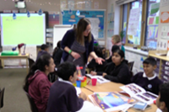
Les outils de base de T-SEDA
Il existe trois outils qui vous permettront de mener à bien votre recherche afin que vous puissiez systématiquement identifier les composantes actuelles du dialogue de vos élèves ainsi que votre propre pratique (Outil 1), utiliser ces premiers éléments comme point de départ pour développer une investigation (Outil 2), et coder ces dialogues grâce à l’outil de codage pour vous aider à mener analyser les données recueillies lors de votre investigation (outil 3). Le pack explique comment utiliser chacun de ces outils. Il existe une gamme d'outils d'observation et de conseils dans la section 2-5 pour vous aider dans votre démarche.

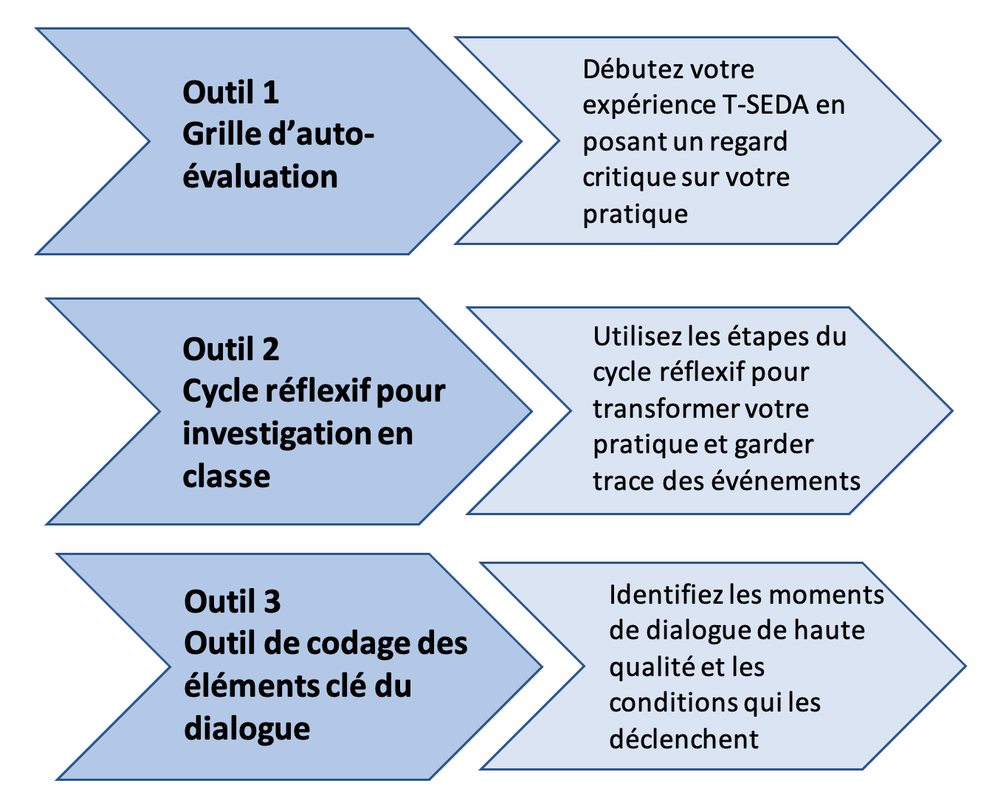
L’outil de codage identifie les éléments de dialogue que vous pourriez repérer et qui sont des exemples de dialogue de haute qualité. Ceux-ci fourniront un point central pour votre investigation en classe

Ce guide vous aidera tout au long du processus de mise en place d'une investigation sur le dialogue éducatif dans votre contexte.

Les bons projets commencent par l’identification des aspects problématiques, déroutants ou intéressants de la pratique dans votre milieu. Votre auto auto-évaluation vous aidera à le faire et à découvrir sur quoi vous souhaitez concentrer votre investigation.

Le cycle d’investigation
Le cycle d’investigation est au cœur de T-SEDA. Chaque section du guide de l’utilisateur vous aidera à parcourir les phases du cycle d’investigation, en vous fournissant des informations utiles sur le dialogue en classe.

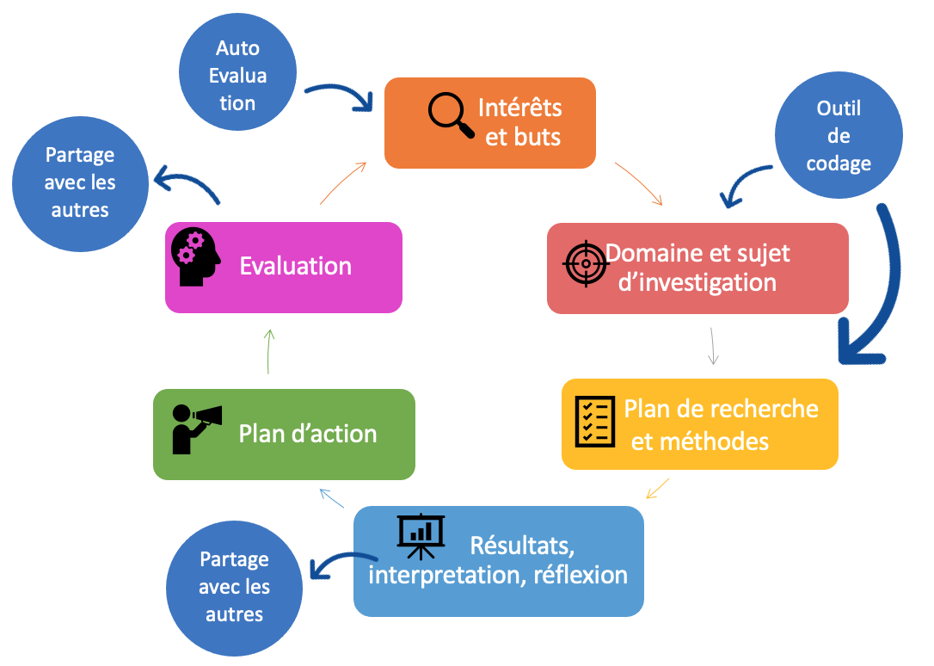

Vidéo 7: Compléter votre cycle réflexif : donne plus d'informations sur le cycle réflexif et la manière de le compléter

L’investigation de Kiran:
Interroger les idées de chacun en histoire

Je suis professeur d'histoire au secondaire et, en utilisant l'outil d'auto-évaluation, je me suis demandé si mes élèves savaient recueillir les idées de leurs camarades à propos des sources qu’ils utilisaient. J'ai décidé d'observer comment les élèves challengeaient les idées des uns et des autres lorsqu’ils travaillaient par paires sur des ensembles de documents-source. Je voulais que les étudiants prennent conscience de l’importance de remettre en question les idées de chacun et les siennes - parce que certaines sources peuvent être délibérément trompeuses-
Alors que certains élèves travaillaient en binôme, j'ai demandé à d'autres de faire le décompte du nombre fois que chaque élève de la paire a challengé ou interrogé l’avis de son camarade sur une période de 10 minutes.
Par la suite, ces élèves ont fait part à la classe de leurs observations. Cela a mené à
une discussion de classe vraiment productive sur la remise en question des idées des uns et des autres et de la source elle-même, permettant aux étudiants de réfléchir à leur apprentissage et d’acquérir une compréhension du bon usage des sources en histoire.

Exemples de projets menés par des enseignants
Voici quelques exemples de la manière dont les enseignants ont utilisé le pack T-SEDA pour mener leurs propres investigations et projets de recherche en classe.

L’investigation de Gary:
Construire le dialogue dans le jeu de rôle

Je suis enseignant au niveau élémentaire et l'espace de jeu de rôle est une zone importante de la classe, car de nombreuses compétences se développent par le jeu pour les élèves de cet âge.
Lorsque j'ai utilisé l'outil d'auto-évaluation, j'ai réalisé que, parce que les élèves sont en autonomie, j'avais besoin de mieux comprendre comment les enfants utilisaient cette zone, en particulier comment ils y interagissaient verbalement.
J'ai décidé d'observer les enfants pendant qu’ils jouaient dans cette zone de jeu de rôle, en me concentrant sur la capacité à bâtir sur les idées des autres comme étant un élément central du dialogue.
J'ai utilisé les matrices 2C et 2D en codant en direct, et ai découvert que certains enfants développaient leur créativité grâce à leur dialogue avec les autres, incorporant de nouvelles idées dans leur jeu. Cependant, d'autres enfants développaient leur jeu uniquement sur leurs propres idées et ne tenaient pas compte de l’apport des autres.
Après cela, j'ai décidé de demander aux enfants de jouer par deux et de partager des idées sur la façon de jouer. J'ai découvert que les enfants n’intégraient les idées des autres au jeu commun que s’ils les trouvaient excitantes. L’investigation a permis aux enfants d’élargir leur cercle de partenaires de jeu plus loin que leur habituel groupe d’amis, ce qui signifiait qu'ils étaient confrontés à une gamme d'idées plus riches.

L'investigation de Lily:
Développer le raisonnement dans le travail de groupe en sciences

Je suis un enseignant de 5e année et, après avoir utilisé l'outil d'auto-vérification, je craignais qu'il n'y ait pas assez de raisonnement chez les élèves de ma classe. J'ai senti que c'était particulièrement le cas en sciences, où tous les enfants ne démontraient pas leur raisonnement, par exemple lorsqu’ils devaient appliquer leurs connaissances pour faire des prédictions.
J'ai décidé d'utiliser l’outil de codage T-SEDA pour savoir à quelle fréquence le raisonnement a eu lieu dans le travail de groupe pendant un cours de sciences. J'ai fait des observations en direct de certains groupes en utilisant l'outil d'échantillonnage temporel, le modèle 2B, pour repérer et dénombrer les occurrences lors desquelles les élèves explicitaient leur raisonnement. J’ai constaté que certains enfants partageaient leur raisonnement assez souvent, mais d'autres pas du tout (ou du moins pas verbalement).
Ayant complété ces observations, j'ai réalisé que j'avais besoin de structurer le travail de groupe afin que tous les enfants soient encouragés et aient la possibilité de partager leur raisonnement au sein du groupe.

Le dialogue éducatif

Partie B: Qu’est-ce que le dialogue éducatif ?

Quelle est la différence entre le dialogue et la conversation?

Les étudiants et les enseignants, bien sûr, parlent beaucoup au cours de la journée, afin d’atteindre plusieurs objectifs: donner des instructions, discuter avec les élèves ou partager des informations. Cependant, ces exemples ne sont pas ce que nous entendons par dialogue éducatif. Même lorsque les élèves parlent ensemble pendant des situations d'apprentissage, ils peuvent ne pas s'engager dans un dialogue éducatif. Prenons cet exemple d'un enseignant qui a utilisé les ressources T-SEDA:

‘Certains élèves laissaient leur partenaire d'apprentissage être le seul à s’exprimer, ou ils exprimaient leurs pensées sans écouter ce que leur partenaire d'apprentissage disait. Certaines paires ne parlaient pas du tout ou leur conversation était hors sujet. Les enfants ne structuraient pas leurs discussions et ils n'ont pas compris leur but.’ (Natalie)

Bien que les élèves parlaient ensemble, ils ne participaient pas au dialogue parce qu'ils ne s'engageaient pas les uns avec les autres, ne s'écoutaient pas et ne considéraient pas le moment de dialogue comme partie de leur apprentissage.

Le tableau au verso indique le type de discours et quelques mots-clé que vous pourriez entendre lorsque les élèves participent à un dialogue éducatif.

Vidéo 1: Qu'est-ce que le dialogue éducatif? Fournit plus d'informations sur le dialogue éducatif.

Qu’est-ce que le dialogue éducatif ?

Dans le dialogue, les participants s’écoutent, contribuent en partageant leurs idées, en justifiant leurs contributions et en débattant des points de vue des autres.
En particulier, ils explorent et évaluent différentes perspectives et raisonnements. Les questions et contributions pertinentes sont amenées par tous les intervenants, ce qui permet de construire des connaissances collectivement dans une leçon ou sur une série de leçons interconnectées.

Bien que les interactions verbales soient essentielles, le dialogue peut être soutenu par une communication non verbale (par exemple, gestes, expression faciale et contact visuel) et en utilisant des ressources visuelles ou technologiques. Le silence, le mouvement physique, les routines de la classe et l'éthique peuvent également être des aspects importants du dialogue, encadrer et soutenir (ou parfois gêner) la conversation orale qui est le principal objectif de ce pack.

Dialogue avec tous les étudiants

Le dialogue éducatif prend différentes formes avec des apprenants d'âges différents, du plus jeune au plus âgé, et il peut être développé dans différents domaines d'apprentissage. Certaines caractéristiques d'un dialogue éducatif productif apparaissent déjà dans de nombreuses salles de classe, mais le maintien d'un dialogue éducatif productif prend du temps. Cela pourrait également être un défi pour les participants, surtout s'ils ne sont pas habitués à exprimer leurs points de vue en détail ou à les faire examiner publiquement.

Outil de codage du dialogueT-SEDA

Catégories de dialogue | Contributions et stratégies | Qu'entend-on? (Mots clés)
IB - Invitez à bâtir sur  des idées | Inviter les autres à élaborer, développer, clarifier, commenter ou améliorer ses propres idées / contributions ou celles des autres | Pouvez-vous ajouter…, Quoi?, pites-moi, Pouvez-vous reformuler cela?, penses-tu? Êtes-vous d'accord?'
B - Bâtir sur des idées | Construire, élaborer, clarifier ou commenter ses propres idées ou celles des autres, exprimées lors de tours précédents ou d'autres contributions | c'est aussi, ça me fait réfléchir, je veux dire, elle voulait dire
CH - Challenger les idées des autres | Remettre en question ou être en désaccord avec une idée | Je ne suis pas d'accord , Mais , êtes-vous sûr ...? , idée différente
IRE - Inviter au raisonnement | Inviter les autres à expliquer, justifier et / ou utiliser la réflexion sur les possibilités  se rapportant à leurs propres idées ou à celles d'autrui | Pourquoi?, Comment?, Pensez-vous?
R - Raisonner de façon  explicite | Expliquer plus en détail, justifier et / ou évoquer une possibilité relative à l’idée d'un autre | Je pense , parce que , ainsi, donc, afin de, si ... alors,  c'est comme ... , imaginez si ..., pourrait
CA - Coordination de idées et accord | Contraster et synthétiser les idées, confirmer l'accord et  consensus; inviter à la coordination, la synthèse | d'accord , pour résumer, Donc, nous pensons tous que ..., similaire et différent
C - Connecter | Rendre explicite le parcours d'apprentissage en établissant des liens vers des contributions /  connaissances / expériences au-delà du dialogue immédiat | lors de la dernière leçon, ça me rappelle, dans la prochaine leçon, lié  à , dans votre maison
RD - Réfléchir sur  dialogue ou activité | Évaluer ou réfléchir «métacognitivement» sur les processus de dialogue ou activités d'apprentissage, inviter d'autres personnes à le faire | dialogue , parler , partager, travailler ensemble dans le  groupe / paire , tâche , activité, ce que vous avez appris, j’ai changé d'avis
G - Guidage du  dialogue ou de l’activité | Prendre la responsabilité de façonner l'activité ou de centrer le dialogue sur  une direction souhaitée ou utiliser d'autres stratégies pour soutenir  le dialogue ou l’apprentissage | Et si on…?, concentration sur, essayons de, pas pressé, as-tu pensé à...?
E - Exprimer ou inviter à exprimer des idées | Offrir ou inviter à partager des contributions pertinentes pour initier ou promouvoir un dialogue (les interventions qui ne sont pas couvertes par d'autres catégories) | Que pensez-vous de ...?, ' Dites-moi... , vos idées,  mon opinion est ...

Partie C : dialogue éducatif dans différentes situations d’apprentissage
Des preuves que le dialogue enseignant-élève est bénéfique pour l’apprentissage

Récemment, une équipe de l'Université de Cambridge a produit des preuves convaincantes de l'impact du dialogue enseignant-élève. Les données proviennent d'analyses détaillées de 144 leçons dispensées par 72 enseignants dans 48 écoles primaires anglaises (http://tinyurl.com/ESRCdialogue).

Quels éléments de dialogue sont fortement associés aux gains d'apprentissage?
· bâtir son argument en s'appuyant sur des idées partagées par d’autres ou soi-même est particulièrement important
· être invité à développer des idées
· challenger et remettre en question les points de vue des autres avec respect *
Ces éléments de dialogue doivent avoir lieu dans le contexte d'une salle de classe soutenante, dans laquelle se retrouvent:
· une participation active des étudiants - plusieurs étudiants donnent des contributions étendues et engagent un dialogue avec les idées des autres
· une utilisation explicite des règles de base pour la conversation, soutenant les pratiques de dialogue et négociées avec les étudiants
* Trop de remise en question sans les autres éléments de soutien peut avoir un effet négatif!

Il existe un nombre croissant de recherches internationales qui soutiennent l’idée que l’enseignement dialogique est bénéfique pour l’apprentissage des élèves ainsi que pour leur développement personnel. Les résultats tirés de l'évaluation des programmes de développement professionnel montrent:

- une amélioration des résultats scolaires des élèves du primaire au Royaume-Uni (voir Alexander, 2018)
- une motivation d'apprentissage accrue, une autonomie perçue et un intérêt pour les matières STEM parmi les élèves du secondaire en Allemagne, liés à un feedback constructif accru des enseignants (Kiemer et al., 2015).

D'autres études se concentrent sur l'impact des «variations naturelles» dans le dialogue en classe. Les résultats montrent que:

- les élèves qui parlent plus en utilisant un raisonnement de haute qualité obtiennent de meilleurs résultats (voir Sedova et al., 2019 en République tchèque).
- des études au primaire en mathématiques effectuées aux États-Unis ont révélé que fournir des feedbacks détaillés et corrects, étayés par des preuves mène à de meilleurs résultats chez les élèves.
- Les élèves progressent également quand ils réagissent aux idées des autres, les commentent en détail et réciproquement (Webb et al., 2008, 2009, 2014).

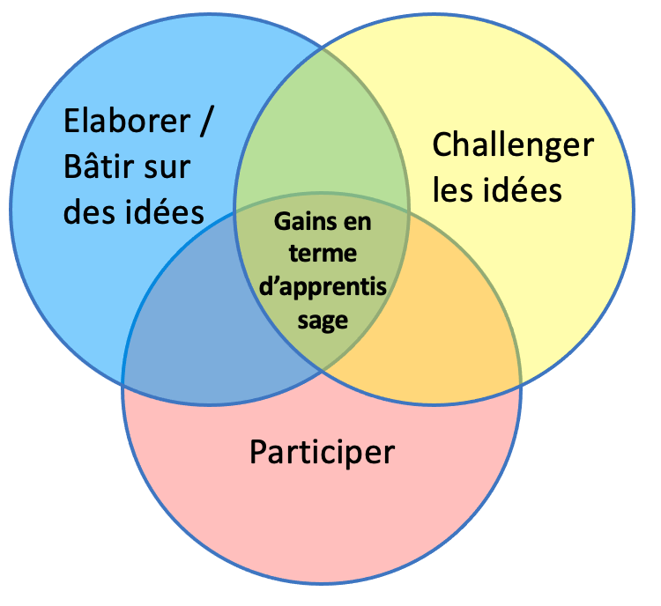

Dialogue en groupe de pairs
Quelle sont les bénéfices du travail de groupe?

• Un travail de groupe de haute qualité est fortement lié aux gains d'apprentissage (par exemple, Howe et al., 2019), en particulier lorsque les participants ont des points de vue différents (Bennett et al., 2009).

• Les élèves peuvent apprendre les uns des autres

• Les apprenants peuvent s'entraîner à utiliser la parole pour apprendre, raisonner et résoudre des problèmes sans l’enseignant

• Ils peuvent répéter des idées dans un environnement moins stressant avant de partager leurs progrès avec les élèves d'autres groupes / toute la classe - «rendre la pensée visible» pour les autres favorise les apprentissages (Howe 2020)

• D'autres élèves peuvent réfléchir et évaluer les nouvelles idées, notamment en utilisant des rubriques formelles pour aller au-delà de l'écoute passive

Comment pouvez-vous rendre le travail de groupe plus efficace ?

Les enfants doivent apprendre à parler et à travailler efficacement en groupe; souvent, ils ne sont pas qualifiés pour cela.
Les «règles de base» et les «amorces de phrases» peuvent amener les apprenants à prendre l’habitude d’écouter, de faire référence aux autres points de vue, d’exprimer leur accord ou de remettre en question les idées avec respect, de justifier son raisonnement.
Le soutien au dialogue dans lequel les élèves s'engagent les uns avec les autres doit être intégré dans la conception des activités, par exemple en obligeant les élèves à travailler ensemble pour réussir et en visant à stimuler un débat raisonné. Les points de discussion (voir ci-après) sont une excellente activité pour cela.

Comment savoir si le travail de groupe soutient l'apprentissage?

L'outil 2G fournit une grille d’évaluation pour la qualité du travail de groupe; il existe des versions pour observer les élèves plus jeunes et plus âgés et une pour l’auto-évaluation des apprenants. Les scores élevés sur ces échelles sont étroitement liés aux résultats d'apprentissage (par exemple, Howe et al., 2019).

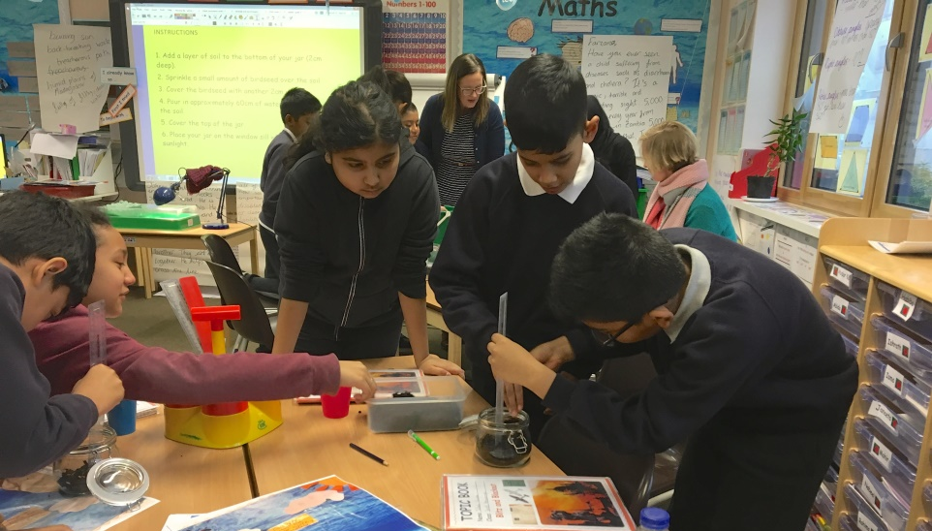
Que sont les points de discussion?

• Des affirmations - pas des questions - avec lesquelles les élèves sont invités à être d'accord / en désaccord (respectueusement) pendant la discussion
• Des éléments provocateurs, curieux, intéressants, vrais, faux
• Peuvent être utilisé pour générer des réponses factuelles ou créatives
• Tout comme les règles de base, ils peuvent être utilisés dans le travail de groupe ou lors d’une discussion en classe entière

Vidéo 4 Conseils pratiques pour soutenir le dialogue en classe: les points de discussion

Le dialogue dans différents contextes
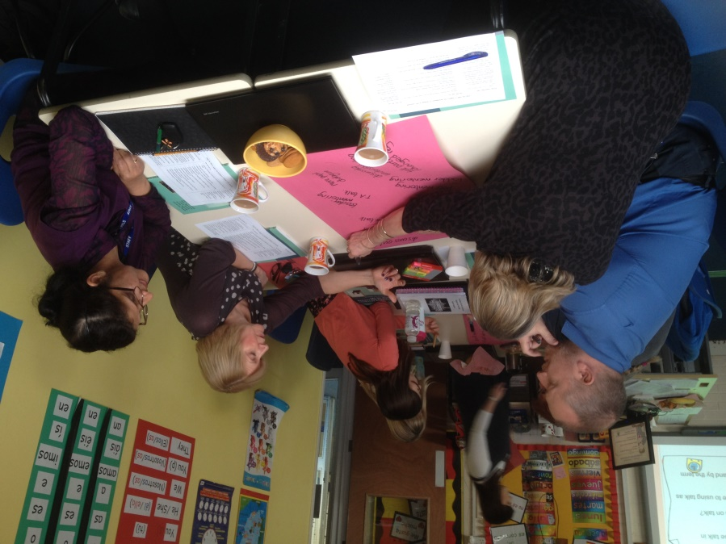
Le dialogue éducatif peut être pratiqué avec divers groupes d'apprenants, avec des groupes de tous âges et au travers de toutes les matières et contenus. C'est pourquoi le pack T-SEDA est conçu pour être polyvalent et adaptable, et il a déjà été utilisé par des praticiens dans des contextes variés. Les pages suivantes vous aideront à réfléchir au dialogue dans votre environnement spécifique.

Point de réflexion: Jetez un œil aux codes de dialogue dans la partie B, avec les exemples de ce que vous pourriez entendre, et regardez les exemples ci-dessous. Comment pensez-vous que les élèves de votre milieu verbaliseraient les différents codes de dialogue? Que pourriez-vous entendre dans votre classe?

 | Élèves plus jeunes: vous entendrez peut-être un langage plus simple. Les éléments ‘Bâtir sur des idées’ ou ‘challenger des idées’ pourraient être exprimés à travers ce type de phrases | Élèves plus âgés: vous pourriez entendre des débuts de phrases plus formels ou un langage plus sophistiqué
Bâtir sur des idées | ‘ ‘Et…’; ‘En fait…’; ‘Ouais, en plus…’ | ‘Je suis d’accord que…’ ; ‘C’est juste’ ; ‘Au début, on se disait que… et après…’
Challenger des idées | Non!’; ‘Mais…’; ‘ça peut pas être ça…’ ; | ‘Je ne suis pas d’accord avec…’ ; ‘Il y a un truc qui cloche’ ; ‘C’est pas possible parce que…’ ; ‘Je pense que ce n’est pas complètement vrai’
Raisonner | ‘Parce que…’; ‘Je pense que…’ | ‘Dans ce cas là…’ ; ‘on voit… ,donc…’

Dialogue avec de jeunes enfants
Le dialogue est au centre de l'éducation dans les années préscolaires (2-5 ans). La réalisation d'une enquête T-SEDA peut aider à identifier le type de dialogue que les enfants utilisent à ce stade de plusieurs manières. Le tableau ci-dessous montre les compétences d'expression orale et d'écoute tirées d'un programme national (Angleterre). Pourriez-vous les appliquer dans votre propre contexte national?

Écoute, attention et compréhension : Les enfants au niveau de développement attendu: | Code possible dans l’outil T-SEDA | Ce que vous pourriez entendre
Écoutent attentivement et répondent à ce qu'ils entendent avec des questions, des commentaires et des actions pertinents lorsqu'on leur fait la lecture de textes ou consignes, ou pendant les discussions en classe entière et les interactions en petits groupes | Bâtir sur des idées (B): développer, élaborer, clarifier ou commenter ses idées propres ou celles des autres, exprimées lors du dialogue en cours ou des contributions précédentes | Je suis content de ne pas avoir vu le Gruffalo.  La souris était courageuse.  Oui, courageuse et maline
Font des commentaires sur ce qu'ils ont entendu et posent des questions pour clarifier leur compréhension | Challenger (CH): Questionner, être en désaccord avec ou challenger une idée. | D'où venaient les squelettes alors? Non, je n’ai pas peur des squelettes, ils ont l’air sympa
S’engagent dans des échanges lors de conversations avec leur enseignant et leurs pairs. | Connecter (C): Créer un lien avec les contributions / connaissances / expériences au-delà du dialogue immédiat | Nous sommes allés dans les bois, nous avons trébuché, trébuché, trébuché, trébuché
Expression : Les enfants au niveau de développement attendu:
Participent à des discussions en petits groupes, en classe et en binômes, en proposant leurs propres idées, en utilisant un vocabulaire récemment introduit; | Guider le dialogue ou l'activité (G): prendre la responsabilité de façonner l'activité ou d'orienter le dialogue dans une direction souhaitée | Si vous avez ce grand bol alors vous pouvez être papa ours. Je serai maman ours.
Proposent des explications sur les raisons pour lesquelles les choses pourraient arriver, en utilisant le vocabulaire récemment introduit à partir d'histoires | Rendre le raisonnement explicite (R): expliquer, justifier ou réfléchir sur des hypothèses en lien avec leurs propres idées ou celles des autres | Je pense que si je faisais un sandwich géant à la confiture, le pain deviendrait trop moelleux

Le dialogue dans l’enseignement supérieur et avec des adultes
Le dialogue éducatif a également un rôle précieux à jouer dans l'enseignement supérieur (HE) et l'apprentissage des adultes. Des professeurs de plusieurs pays ont mené avec succès des investigations à l’aide de T-SEDA dans leurs universités où ils pensaient qu'un dialogue plus poussé serait utile pour l'apprentissage des étudiants. Voici quelques exemples de contextes d'enseignement supérieur.
Steven est un professeur de droit qui a utilisé les ressources du T-SEDA pour mener sa propre recherche. Il a noté que la valeur de l'éducation dialogique est qu'elle aide à promouvoir les compétences d'apprentissage autonome qui sont importantes dans les contextes d'enseignement supérieur.Steven s'est également rendu compte que les différents types de milieu d'apprentissage dans l'enseignement supérieur pouvaient promouvoir différentes formes d'interaction dialogique. Dans une situation d’enseignement en grand groupe, il a constaté que poser des questions ouvertes était un moyen d'encourager les élèves à dialoguer.
Par exemple, lorsqu'il a posé la question dans une conférence "Le droit international de l'investissement devrait-il être impliqué de quelque manière que ce soit dans les efforts de lutte contre le blanchiment d'argent / le financement du terrorisme, ou devraient-ils s'exclure mutuellement?", Il ne cherchait pas une réponse prédéfinie. Au lieu de cela, il voulait que les élèves «commencent à explorer, analyser et évaluer la question en utilisant leur dialogue interne». Ensuite, ils pourraient discuter de la question dans un plus petit groupe de séminaire à un moment ultérieur et réfléchir à la manière dont les autres avaient abordé la question.
Steven a conclu que les pratiques dialogiques suggérées dans le pack T-SEDA pourraient être utilisées en conjonction avec le contenu du sujet d'enseignement supérieur pour permettre aux étudiants de discuter des problèmes plus en profondeur et de développer une meilleure analyse critique.
Kathren enseigne l'anglais comme langue seconde à des étudiants adultes. Elle a mené une enquête T-SEDA afin de créer un environnement de classe favorable pour renforcer l'engagement et permettre aux élèves d'explorer le contenu de leurs leçons de manière plus créative. Elle était particulièrement intéressée par l'utilisation de règles de base pour les discussions.
Kathren a constaté que l'enquête lui avait permis de prêter plus d'attention aux aspects de son propre enseignement, tels que les types de questions qu'elle posait. Ses élèves ont beaucoup parlé pendant ses cours, se challengeant les uns aux autres et développant les idées des autres.

Je pense qu'une fois que les enseignants réalisent le pouvoir qui réside dans le fait de changer la façon dont ils posent des questions, ou celle dont les élèves posent des questions, des choses sensationnelles arrivent.

Le dialogue éducatif dans les différents domaines du curriculum
1. https://assets.publishing.service.gov.uk/government/uploads/system/uploads/attachment_data/file/381344/Master_final_national_curriculum_28_Nov.pdf
En Angleterre, le programme pour les élèves de 5 à 16 ans stipule que les élèves doivent maîtriser la langue parlée à la fin de leur parcours scolaire.
‘ 6.2 Les élèves doivent apprendre à parler clairement et à transmettre des idées en toute confiance en utilisant l'anglais standard. Ils doivent apprendre à justifier les idées par des arguments; poser des questions pour vérifier leur compréhension; développer leur vocabulaire et leurs connaissances; négocier; évaluer et développer les idées des autres; et sélectionnez le registre approprié pour une communication efficace. Il faut leur apprendre à donner des descriptions et des explications bien structurées et à développer leur compréhension en spéculant, en émettant des hypothèses et en explorant des idées. Cela leur permettra de clarifier leur réflexion et d'organiser leurs idées pour l'écriture.’
Les phrases en gras dans l’extrait ci-dessus montrent les similitudes entre les objectifs à atteindre dans la maîtrise de la langue parlée et le dialogue dialogue éducatif tel que décrit par T-SEDA, qui est essentiel pour l'apprentissage comme exposé dans la partie B. Bien sûr, ce que vous entendrez dans votre classe dépend de l'âge et du stade auquel se trouvent vos élèves.
Les investigations T-SEDA peuvent être menées dans toutes les matières avec des étudiants de tout âge. Aider les élèves à améliorer leur dialogue peut faciliter l'apprentissage dès les premières années de l'école primaire / élémentaire jusqu'aux élèves en âge de quitter l'école.
Les enseignants ont utilisé le pack T-SEDA de plusieurs manières: mathématiques primaires; cours de physique avec des jeunes de seize ans; cours de psychologie avec des jeunes de seize ans; en histoire et en cours d'anglais au secondaire. Et ce ne sont que quelques exemples.
Une remarque typique de ces enseignants est que les pratiques dialogiques «aident vraiment à développer les connaissances [des élèves] sur un sujet, et le fait de remettre leurs idées en question les a fait réfléchir dans une perspective différente » (Jacob)
D'autres enseignants ont voulu observer et améliorer le dialogue de leurs élèves dans le cadre de la culture de la classe plutôt que pour une matière spécifique. Par exemple, Nadia voulait déterminer si les enfants pouvaient s'appuyer sur les idées de chacun dans un éventail de matières telles que l'anglais, les mathématiques, la géographie et l'histoire. Une autre enseignante, Lucy, a découvert que les élèves de sa classe utilisaient des règles de conversation et des indices d’écoute pour s’appuyer sur les idées de chacun pendant la discussion en classe.

Égalité et participation de tous les apprenants
Le dialogue éducatif peut aider à créer un espace pour que chaque élève puisse s’exprimer et une philosophie de classe plus inclusive.

MAIS des obstacles à la participation dialogique pour tous les apprenants peuvent exister dans:

• les manières de communiquer

• le manque de confiance pour participer

• la compréhension des différentes perspectives et modes de pensée

• l’acceptation et valorisation de la diversité des points de vue

• des perceptions et motivations diverses relatives à la participation

• des idées préconçues sur la «capacité» et la capacité de participer

• des profils cognitifs particuliers
Principes de dialogue pour une participation équitable

• la notion de dialogue inclut intrinsèquement les divers points de vue et connaissances des élèves

• tous ont le droit d'être entendus

• tous doivent participer pour promouvoir l’apprentissage de chacun

• l'inclusion d’avis et de perspectives diverses contribuera à la compréhension de ce que signifie le dialogue dans la pratique
DONC, il est important de prendre en compte les facteurs spécifiques liés aux participants et au contexte, tels que:

• les différences individuelles dans la communication, y compris non verbale

• les différences culturelles et points communs

• les structures de classe, routines, activités et environnement (physique et social)

LES MESURES PRATIQUES pourraient inclure:

• discuter de la valeur d'écouter d'autres voix dans votre contexte

• adapter et étendre les modèles d'observation dans le pack T-SEDA pour répondre à des questions spécifiques sur l'inclusion

• Développer de nouvelles structures soutenant l'interaction de groupe et la conscience culturelle

Engager les élèves du spectre autistique dans le dialogue

Ana Laura Trigo Clapés a conçu des moyens afin d’ajuster le schéma de codage T-SEDA aux caractéristiques de communication associées à l'autisme. Certaines des stratégies ont été enrichies, ajoutant des suggestions sur la façon dont elles pourraient être mises en œuvre pour aider les élèves à comprendre le contenu et la structure du dialogue et ce que l’on attend de leur participation. Six fonctionnalités principales ont été ajoutées, notamment l'incorporation de représentations visuelles ou physiques, le fait d'être explicite, la décomposition des informations en étapes, l'offre d'options, la médiation du dialogue avec les pairs et la fourniture d'un soutien individuel. D'autres nouvelles stratégies liées à la configuration de l'environnement physique de la classe et à la planification d'activités plus conviviales qui ouvrent des possibilités de différentes formes de contribution. Contactez t-seda@educ.cam.ac.uk pour plus d'informations sur les ressources gratuites disponibles.

Votre auto-évaluation
Partie D : le dialogue éducatif est-il productif dans ma classe ? Un outil d’autoévaluation pour l’enseignant.

Votre auto-évaluation¹ vous aidera à identifier les caractéristiques de votre pratique actuelle en classe. Cela vous aidera également à:
• Commencer votre cycle de réflexion en vous concentrant sur vos intérêts et commencer à réfléchir à la question que vous souhaitez investiguer.
• réfléchir sur ce qui se passe au fur et à mesure en gardant une trace de votre cheminement.
• voir comment le dialogue dans votre classe a changé en répétant l’évaluation après votre investigation.
Vous trouverez l'auto-évaluation sur la page suivante, et une version téléchargeable est disponible sur le site Web de T-SEDA pour que vous puissiez la compléter.
Vidéo 6: Remplir votre auto-évaluation

Point de réflexion: en examinant chaque élément d'auto-évaluation, posez-vous les questions suivantes:
• Qu'est-ce que cela signifie dans ma pratique et comment puis-je savoir que cela se produit réellement?
• Dans quelle mesure l'éthique de ma classe soutient-elle le dialogue pour l'apprentissage?
• Quelle est la différence entre les colonnes «je» et «nous»? Y a-t-il une différence entre votre planification et ce qui se passe dans la pratique?

1. Cet auto-évaluation s'appuie sur un travail original rédigé par Diane Rawlins, l'une de nos enseignantes chercheuses à Cambridge. (Subvention du Conseil de la recherche économique et sociale n ° RES063270081).
2. Cette distinction entre les trois différentes couches et éléments du dialogue en classe a été mise en évidence dans une étude d'intervention à grande échelle à méthodes mixtes sur le dialogue en classe dans l'enseignement des sciences et des mathématiques (www.educ.cam.ac.uk/research/projects/episteme/ ).

Auto-évaluation : favoriser le dialogue en classe
Réfléchissez à l’enseignement et l’apprentissage dans votre classe et évaluez chaque affirmation selon le code : 1 (rarement), 2 (parfois), 3 (généralement)

Dans mon enseignement, je… | Eval. | Dans ma classe, on… | Eval.
• valorise le discours des élèves dans mes cours et prévois qu'il se déroule en groupe et situations de classe entière  • fais en sorte que chacun participe parfois au dialogue en classe,  moi y compris  • tiens compte des besoins et des intérêts individuels des enfants lors du  dialogue  • encourage les enfants à être responsables de leur propre apprentissage (individuellement et collectivement)  • invite les enfants à développer leurs propres idées et celles des autres  • invite les enfants à justifier leurs idées et leurs opinions  • invite les enfants à se poser des questions stimulantes sur leurs idées  • invite et encourage les enfants à comparer / coordonner différentes idées  • soutiens les enfants de différentes manières pour leur permettre de partager leurs idées, points de vue et sentiments  • m'appuie sur les contributions des enfants pour faire avancer le dialogue en utilisant mes connaissances et ma compréhension du sujet  • prends des risques et expérimente en essayant de nouvelles approches pédagogiques dialogiques  • écouter les élèves donner leur avis et réponds de manière constructive  • utilise les ressources de la classe, y compris la technologie, de manière dialogique pour aider les enfants dans leur apprentissage |  | • crée un environnement où le dialogue est possible pour tous  • se fait confiance et on s’écoute exprimer un éventail de points de vue  • challenge les idées des autres avec respect  • explique clairement notre raisonnement  • pose des questions pour aller plus loin  • accepte de parfois changer d'avis  • parvient parfois à un accord lorsqu’on débat  • s'entraide pour comprendre les choses d'une nouvelle manière, pour s'améliorer en mettant nos idées ensemble  • étend et affine ce qu’on a déjà appris  • poursuit le dialogue dans le temps, d’une leçon à la suivante  • résume ce que nous avons appris  • est conscient ce qu’il nous reste à apprendre et on sait comment nous pourrions le faire

Focus sur le dialogue éducatif
Partie e. Le cycle réflexif dans la classe inquiry

Points de réflexion:
1. Maintenant que vous avez terminé votre auto-évaluation, quelles sont les points sur lesquels vous souhaiteriez mener votre investigation? Que souhaitez-vous découvrir ou modifier à propos du dialogue dans votre classe? Notez quelques idées de sujets potentiels.
2. Revenez en arrière et jetez un œil au schéma de codage T-SEDA dans la partie b. Selon vous, lequel des codes est le plus pertinent pour vous? Notez les codes à côté de vos idées de sujets.
3. Vous pouvez également être intéressé par les autres aspects du dialogue, tels que les règles de discussion et / ou les niveaux généraux de participation à une session (modèle 2F) ou l'auto-évaluation par les étudiants de la qualité du travail de groupe (modèle 2G).
4. Regardez maintenant le cycle d’investigation à la page suivante. Vous avez travaillé sur la section principale, Intérêts et objectifs, pour laquelle vous avez identifié des points d'intérêt et des objectifs possibles. Vous avez également commencé à réfléchir aux codes T-SEDA pertinents du système. La section suivante du pack vous aidera à affiner votre objectif afin que vous puissiez planifier votre projet de recherche.
L’outil T-SEDA est particulièrement adapté aux situations où les enseignants ont identifié un intérêt particulier ou une préoccupation concernant les dialogues et l'apprentissage en classe. À ce stade, vous avez peut-être identifié à partir de votre auto-évaluation un but ou un objectif particulier pour votre classe, ou vous avez peut-être identifié cela lors de conversations avec des collègues ou même vos étudiants.
Les approches décrites dans le pack T-SEDA sont fondées sur la conviction que l’observation réflexive est au cœur de l'enseignement. Se focaliser sur certaines questions précises et mener une brève recherche en classe peut aider à cibler l'attention de l’enseignant sur un processus, à en renforcer la conscience et à mieux comprendre ce qui se passe réellement dans une salle de classe au rythme soutenu. La réflexion sur les éléments observés et la poursuite de la discussion avec les collègues favorise la prise de décision ultérieure sur le choix des priorités, la décision d'intervenir et les modalités d’intervention. Ce processus d’observation ressemble à la recherche-action en milieu scolaire, dans laquelle les connaissances et la compréhension sont développées à travers des cycles itératifs de planification, d'expérimentation en classe, d'observation, d'évaluation, de réflexion et de modification.

Cette page montre le cycle d’investigation avec des informations supplémentaires sur chaque étape afin de vous aider à remplir votre cycle sur votre propre projet.

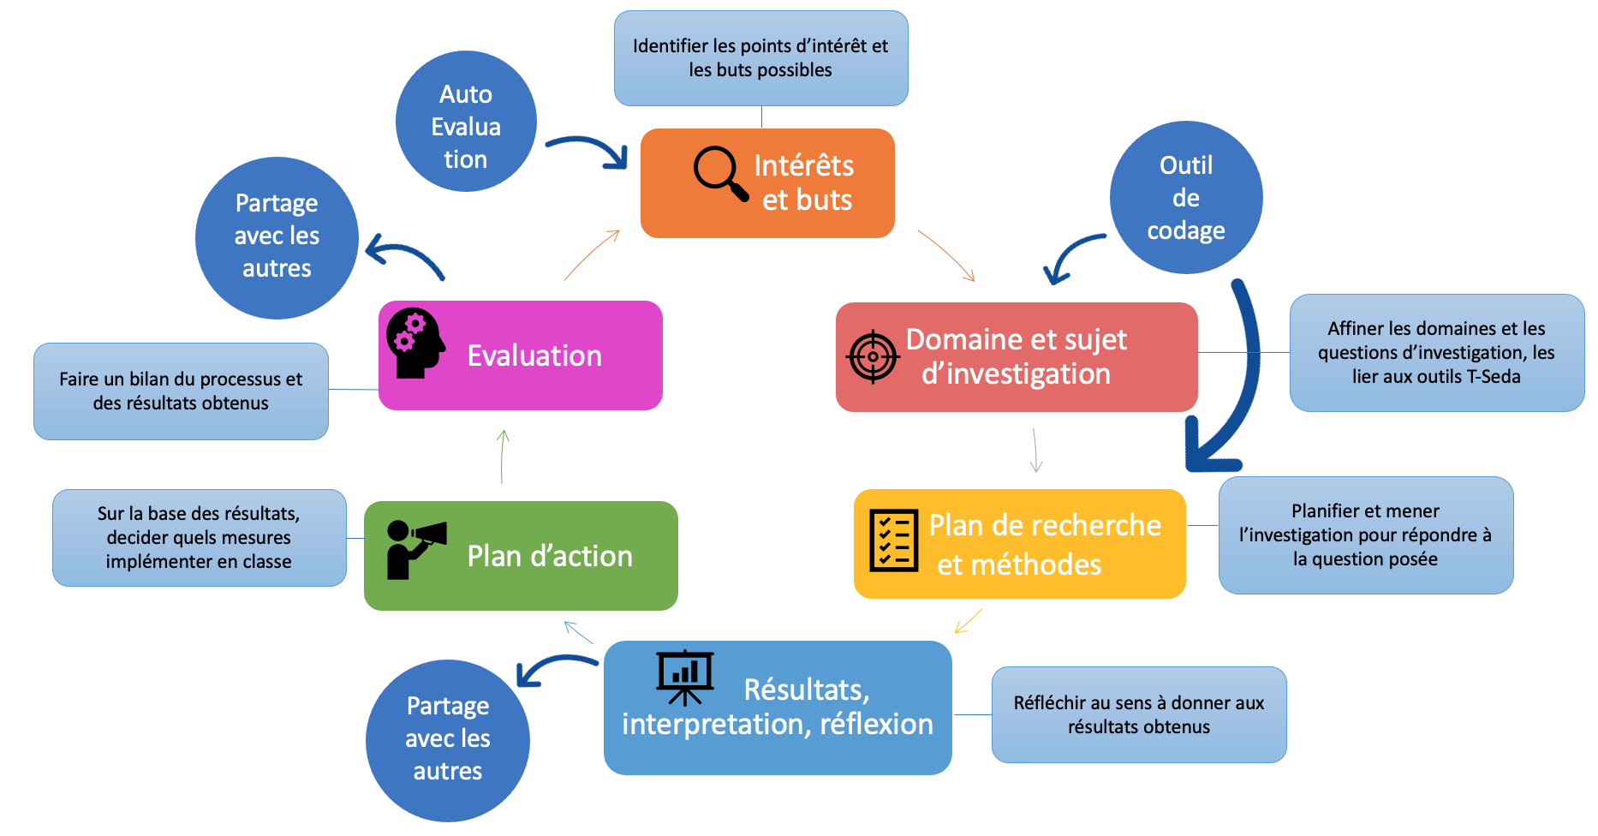

Voici un exemple de cycle d’investigation complet (par Julia Monks)
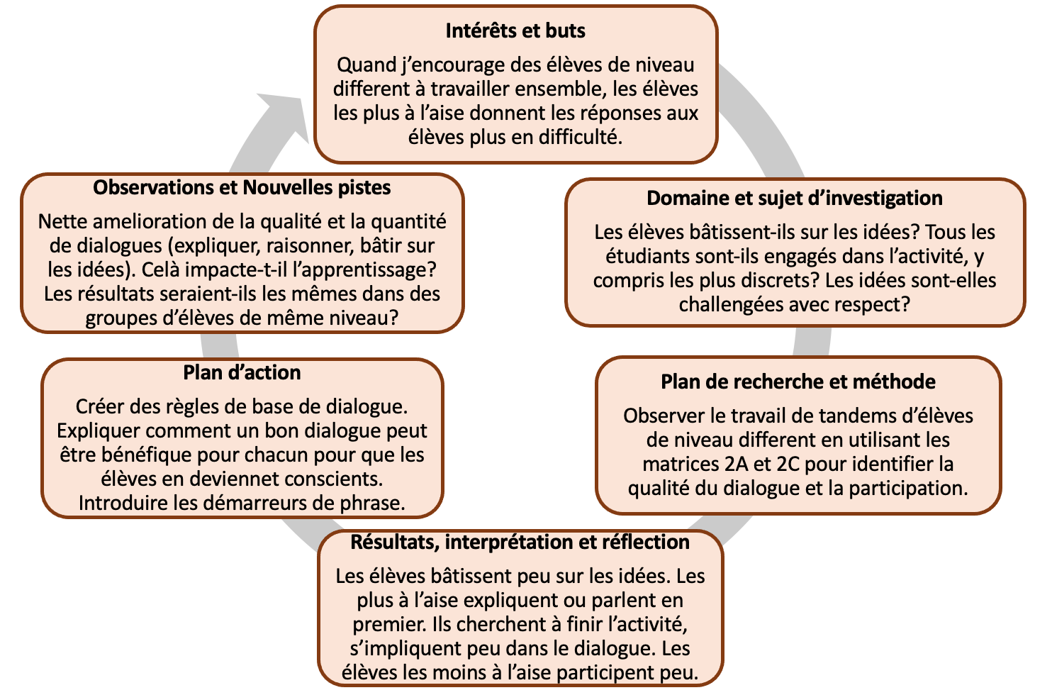
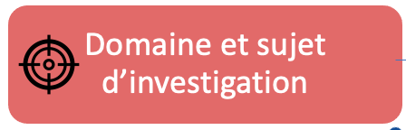
Partie f. Choisir votre sujet d’investigation
Générer une question de recherche peut être difficile car les possibilités qui s’offrent à vous sont nombreuses. Une règle générale pour les questions de recherche est de restreindre votre réflexion à une question bien définie et raisonnable. Vous pourriez avoir l’objectif global que les élèves de votre classe participent tous, s’appuient sur les idées de chacun et challengent les idées des uns et des autres, mais ça fait beaucoup (trop) de choses sur lesquelles se concentrer à la fois!
Générer une question de recherche
Les pages suivantes offrent des conseils sur les différentes manières de générer une question de recherche. Il est bon de se rappeler qu'il n'y a pas une seule bonne façon de le faire. Cependant, il y a quelques principes à garder à l'esprit lorsque vous posez votre question:

· Elle doit être basé sur un problème réel que vous avez remarqué dans votre classe afin que l’investigation soit significative pour vous.

· Discuter de vos idées avec d'autres collègues peut vraiment vous aider à poser une question - par exemple, vous pourriez réaliser que tous les enseignants de votre équipe ont remarqué le même problème

· Votre projet doit être gérable pour vous dans votre classe (en fonction du temps dont vous disposez et s'il y a d'autres adultes pour vous aider, par exemple)

· Votre projet devrait vous conduire à réfléchir sur votre pratique, à prendre une décision, à essayer quelque chose et / ou à améliorer une situation d'enseignement / d'apprentissage

· Cela ne doit pas conduire à une simple réponse «oui» ou «non». Les bonnes questions de recherche commencent par des mots comme ‘Comment…’; ‘Que se passe quand…’. Ces mots ouvrent à l'émergence de réponses variées et riches.
Lorsque vous réfléchissez à ce que vous pourriez faire, il peut être utile de vous demander «Comment vais-je investiguer cette question?», afin de proposer une question de recherche qui soit gérable. Les sections 1 et 2 de ce pack vous donnent des exemples de codes T-SEDA, de techniques d'observation et de modèles: cela vaut la peine de les parcourir lorsque vous planifiez votre recherche. Vous pouvez également regarder ces vidéos:
Vidéo 7: Compléter votre cycle réflexif

Vidéo 10: Utiliser l'outil de codage (partie 1)

Vidéo 11: Utiliser l'outil de codage (partie 2)

Le principe de l’entonnoir: d’une idée à une question

Une façon de générer une question à investiguer est d’utiliser le principe de l'entonnoir : vous commencez par un problème, puis vous affinez votre objectif, jusqu'à ce que vous arriviez à une question de recherche.

J'ai remarqué que les élèves ne justifient pas leurs réponses lors des discussions en classe
Qu'avez-vous remarqué de problématique, intéressant ou stimulant dans votre classe?
Que pouvez-vous faire pour apporter les changements que vous souhaitez voir?
Quels aspects du pack T-SEDA utiliserez-vous?
Autres détails
Que voulez-vous voir se produire ou changer dans votre classe?
L’entonnoir à questions

Un exemple d’entonnoir menant à une question d’investigation

Je veux que tous les élèves donnent des raisons quand ils expriment leur opinion

Je veux voir ce qui se passe lorsque j'utilise des ‘démarreurs de phrase’ types avec les élèves

Je vais examiner l’indicateur ‘Raisonnement’ du code de dialogue (R).

Je veux me concentrer sur le raisonnement pendant les cours de mathématiques

Exemple de question d’investigation: L’utilisation de démarreurs de phrases améliore-t-elle le raisonnement (R) des élèves en mathématiques? Comment?

Les diagrammes sur ces pages peuvent vous donner quelques idées supplémentaires sur ce sur quoi vous voulez vous concentrer et comment façonner votre question
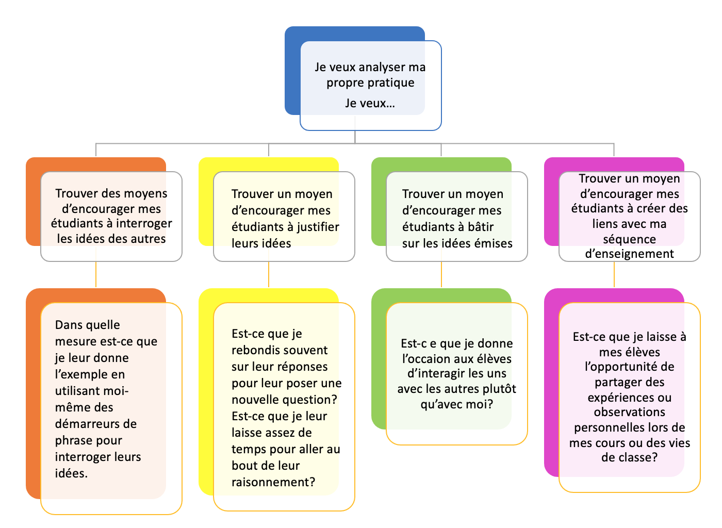

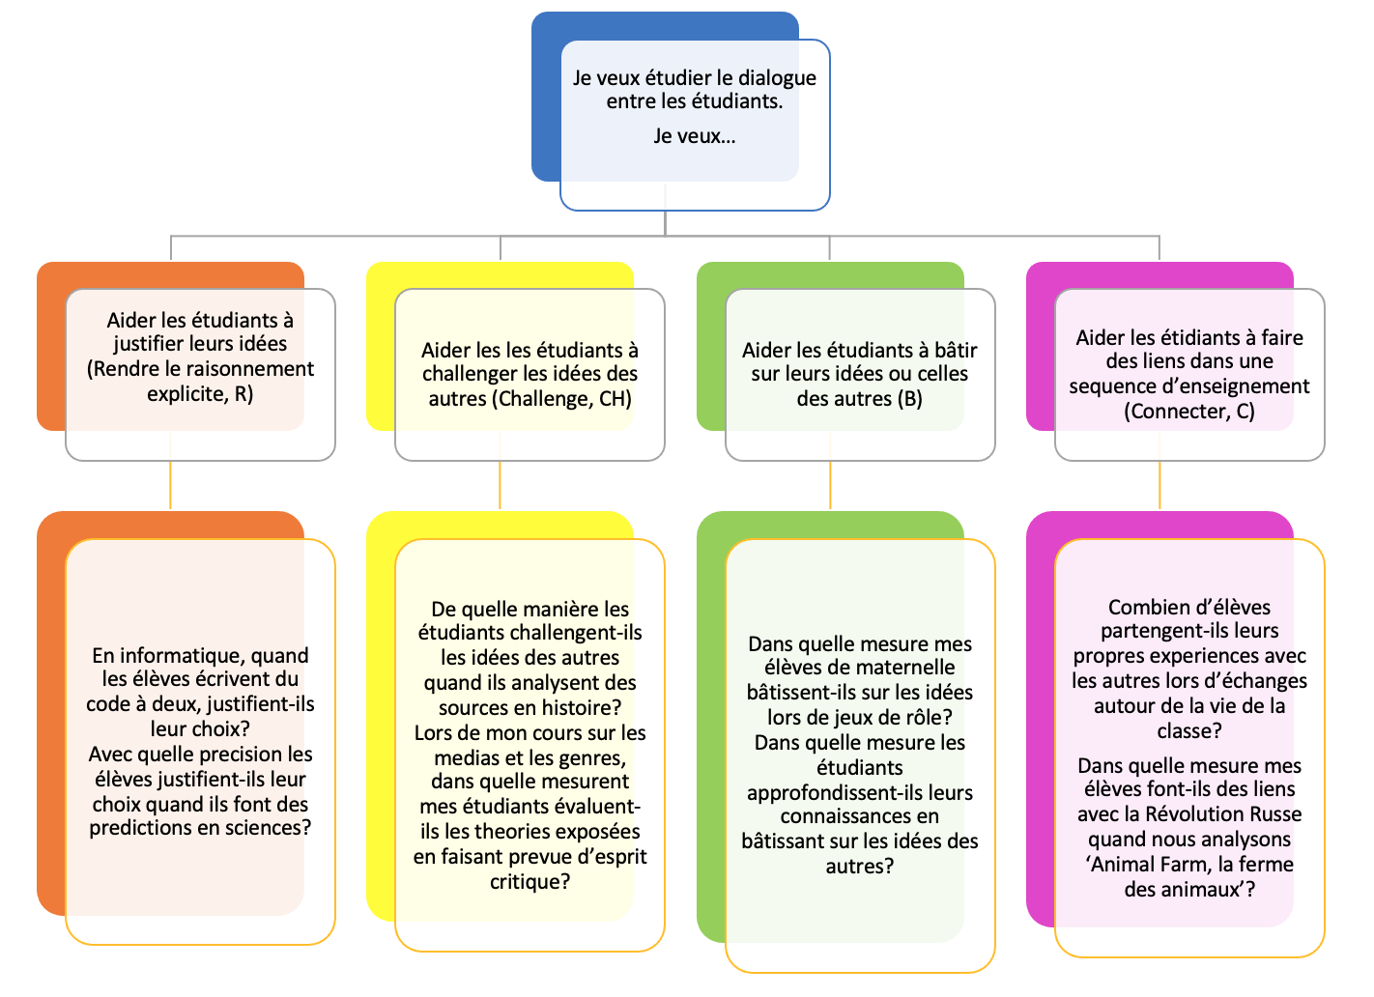

Point de réflexion: À ce stade, vous devriez avoir une idée de questions de recherche. Si ce n'est pas le cas, examinez à nouveau votre auto-évaluation et les conseils pour générer une question de recherche. Vous pouvez également chercher de l'inspiration dans la partie H, qui explique comment coder et analyser le dialogue dans votre classe. Ou vous pouvez discuter de vos idées et interrogations avec un collègue pour vous aider à définir votre question.

S’assurer qu’on mène son projet de recherche de façon éthique
Partie g. Ethique de recherche
Le pack T-SEDA est destiné à soutenir l’investigation réflexive des enseignants, dans le but d'améliorer le dialogue en classe. Comme dans toute forme d'activité professionnelle, il existe des considérations éthiques générales pour l'utilisation de ce pack lors d’investigations. Notez que les chercheurs en éducation en Grande-Bretagne sont tenus de respecter les directives éthiques émises par la British Educational Research Association et que celles-ci offrent des conseils utiles pour les autres également: http://bit.ly/BERAethics2018.

Que signifie le risque de préjudice?
• Dommages physiques ou inconfort aux participants
• Détresse et inconfort psychologiques, y compris les participants ressentant une pression pour participer
• Désavantage social ou éducatif
• Manque de confidentialité et d'anonymat
Les principes de l'éthique de recherche:
• Minimiser le risque de préjudice et maximiser les avantages
• Obtenir le consentement éclairé des participants / de leur représentants
• Protéger l'anonymat et la confidentialité
• Éviter les pratiques trompeuses
• Offrir la possibilité de se retirer de la recherche

Pour suivre les principes de l'éthique en recherche, il est important de considérer ces points avant, pendant et après votre investigation. Vous pouvez choisir de discuter de ces problèmes avec des collègues ou de prendre vos propres notes sur l'un de ces points:

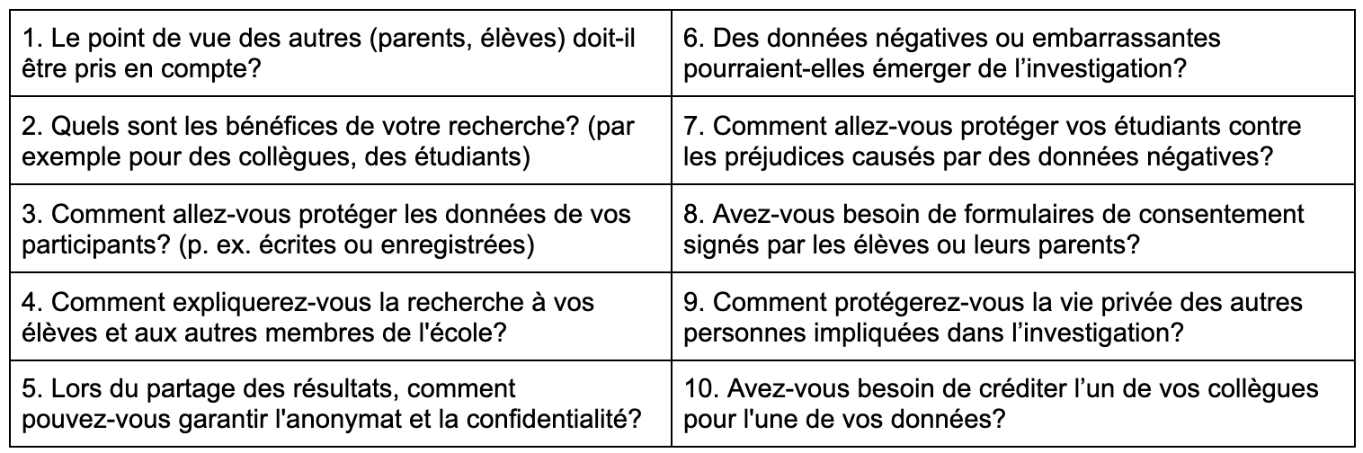
Vidéo 8: Ethique dans les projets de recherche

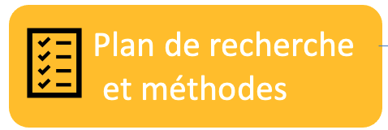
Partie h. Analyser le dialogue en classe: observation systématique et codage
Codage et quantification

Qu'est-ce que le codage?
Le codage consiste à décomposer le dialogue en classe en morceaux et mettre systématiquement chaque morceau dans une catégorie. Cela se fait souvent par «tour» (Personne A ... Personne B ... etc).
Pourquoi le codage est-il important?
Il est facile de rater un dialogue dans une salle de classe occupée ou de supposer qu’il se produit alors que ce n’est pas le cas. Le codage est un moyen de se concentrer sur des types particuliers de dialogue et de l'enregistrer d'une manière ou d'une autre. Cela vous permet de revenir sur le dialogue et de repérer les motifs de dialogue ou les occasions manquées d’intervenir auprès des élèves. Cela vous aide également à remarquer les changements au fil du temps.
Comment coder?
Le pack T-SEDA propose plusieurs ressources pour prendre en charge votre codage: il y a plus d'informations à ce sujet sur la page suivante.
Qu'est-ce que la quantification?
En plus du codage d’éléments de dialogue, vous voudrez peut-être évaluer la participation des étudiants. Par exemple, vous pouvez attribuer la note «1» aux élèves qui ont beaucoup participé, «2» à ceux qui ont moins participé et «3» à ceux qui ont peu participé. Il existe également des ressources pour vous aider à évaluer certains aspects du dialogue en classe (voir les modèles 2C et 2D pour le travail de groupe et 2E et 2F pour la participation de toute la classe)

Lorsque vous planifiez votre projet, vous devez réfléchir à la manière dont vous allez réellement investiguer dans votre classe afin de pouvoir répondre à votre question de recherche. Considérez le degré d'observation que vous souhaitez avoir et quand : Dans quelle mesure est-il faisable de répéter vos observations au fil du temps afin d'observer le changement?
Cette section propose une introduction au codage dans les milieux éducatifs. Il y a plus d'informations, ainsi que des modèles de codage, pour vous aider dans les sections 1 et 2.
Il existe un certain nombre de vidéos T-SEDA qui peuvent fournir des conseils utiles à ce sujet lorsque vous commencez à réfléchir à l'étape de la planification et des méthodes. Cette vidéo vous donnera un aperçu de la manière de réaliser le codage et des aspects positifs et négatifs des différents types de codage:
Vidéo 12: Enregistrer le dialogue et coder dans votre classe

A propos du codage : planifier votre investigation
Un conseil clé pour coder pendant votre investigation est de vous entraîner à l'avance. Les vidéos T-SEDA sur le codage proposent des activités qui vous permettent de vous entraîner à coder des dialogues enregistrés.
Vidéo 13: Identifier un dialogue productif: «bâtir sur» et «challenger des idées»

Vidéo 14: Pratiquer le codage: dialogue avec toute la classe

Vidéo 16: Codage et quantification de la qualité du dialogue en petit groupe

Point de réflexion: le codage peut sembler délicat si vous en êtes novice. Voici quelques conseils pour vous aider à planifier votre codage pour votre projet:
• Décidez d’un ou deux codes de dialogue à examiner en lien avec une question, afin de ne pas avoir trop d’éléments sur lesquels vous concentrer en même temps.
• Regardez les modèles de la section 2. Réfléchissez à la façon dont vous pourriez les utiliser dans votre classe pour enregistrer le dialogue
• Réfléchissez à la manière dont vous enregistrerez le dialogue et à ce que cela implique. Devrez-vous vous procurer du matériel d'enregistrement? Avez-vous d'autres adultes dans votre environnement pour vous aider pendant que vous codez en personne (codage en direct)?
À l'aide des sections 1 et 2 et des guides Vidéo, notez certaines de vos idées en réponse à ces questions. Ces éléments vous aideront à décider d'un plan pour votre investigation.

Voici un exemple d'une section de dialogue qui a été codée par `` tour '': chaque fois qu'une personne différente parle, regardez le cadre de codage pour voir si un (ou plusieurs) des codes pourrait être appliqué à ce qui a été dit. Dans cet exemple, le dialogue a été enregistré puis transcrit.
Chaque tour de parole reçoit un numéro d’identification
Chaque tour est transcrit dans une ligne séparée

Nom de l’orateur

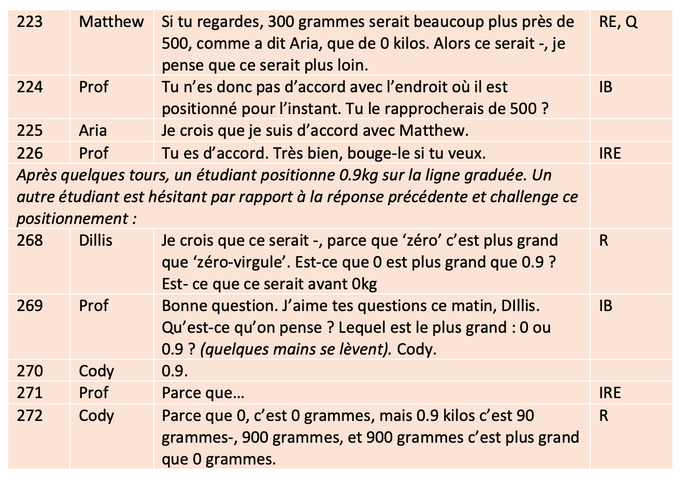

Code d’identification (voir description dans la section 1)

Collecte de données dans vos projets: les données de base
Qu'est-ce que les données de base?
Les données de base consistent à faire des observations et à collecter des informations avant d'apporter des modifications à votre environnement d'apprentissage.
Pourquoi devrais-je collecter des données de base?
Connaître le type de dialogue qui se déroule dans votre classe au début de votre investigation peut:
• Vous donner plus d'informations sur vos hypothèses (les élèves pourraient être meilleurs ou pires que vous ne le pensez)
• Vous aider à comprendre les changements au fil du temps. Vous pouvez comparer vos données de base avec les données que vous collectez plus tard pour voir si quelque chose change
• Vous indiquer si les interventions que vous mettez en place font une différence positive
Considérez les deux sections de dialogue sur la droite. Ce sont le même groupe d'enfants avant et après une intervention. Les enfants participent à une activité de groupe où ils résolvent des problèmes de raisonnement non verbal à choix multiples. Dans le premier exemple, vous pouvez voir qu'il n'y a pas beaucoup de raisonnement en cours: les enfants ne passent pas beaucoup de temps à discuter de l'activité ou à justifier leur raisonnement. Dans le deuxième exemple, les interactions sont plus longues et il y a beaucoup plus de raisonnement (le mot «parce que» est souvent utilisé).
Cela indique que les enfants s'engagent davantage dans le dialogue après l'intervention, en faisant particulièrement preuve de raisonnement.

Exemple 1: Données récoltées avant l’intervention
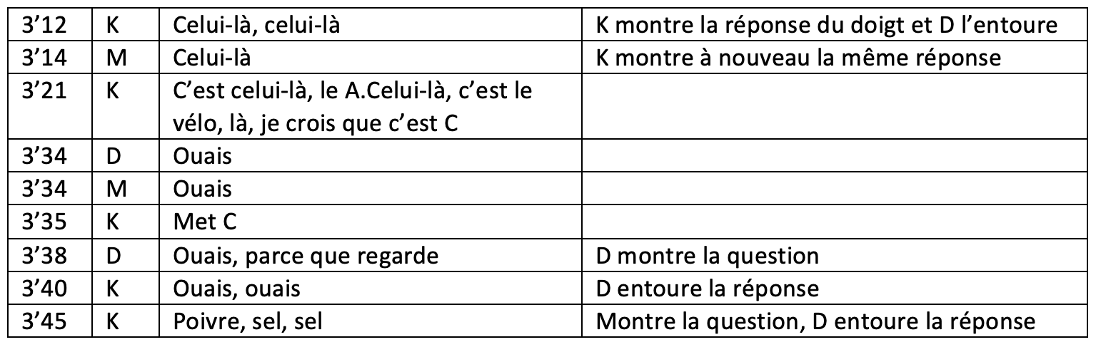

Exemple 2: Données récoltées après intervention montrant des changements positifs
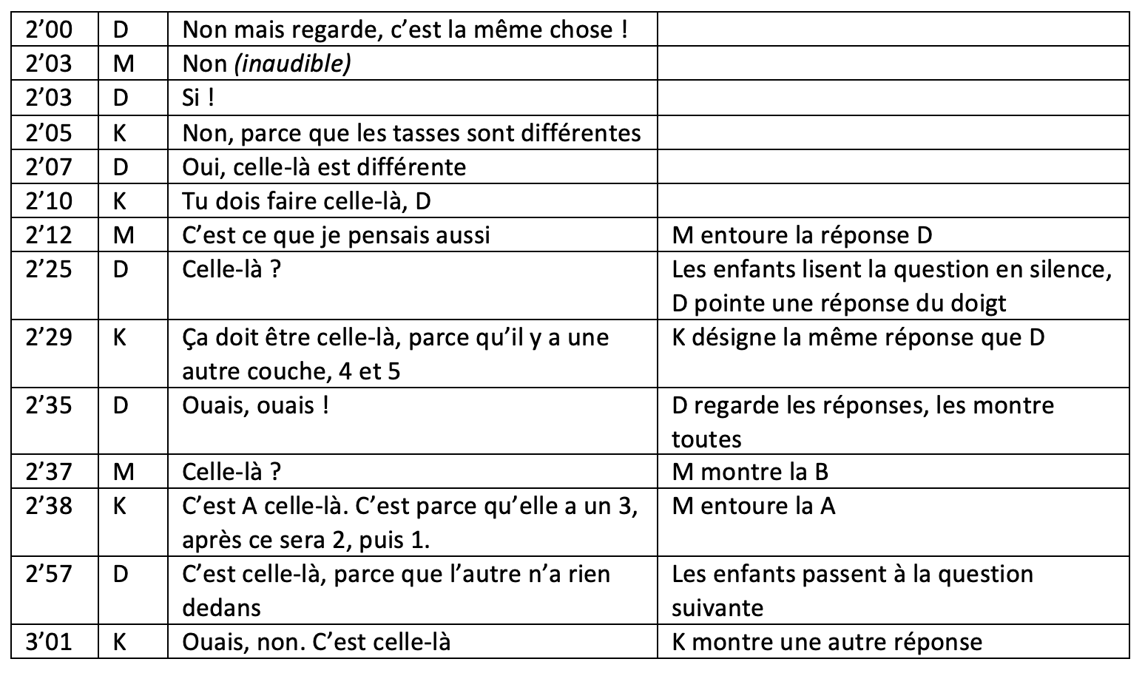

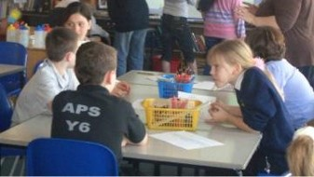
Partie i. Utilisations possible du pack T-SEDA

La façon dont vous utilisez le pack dépendra de ce qui vous intéresse, mais cela dépendra également du type d'opportunités dont vous disposez. Voici quelques suggestions sur les manières étendues dont vous pourriez utiliser ces ressources:
• Si vous avez un assistant d'enseignement dans votre classe, vous pouvez demander de l'aide pour l’enregistrement vidéo ou pour faire des observations en direct. Vous pouvez leur demander de gérer la technique pour vous concentrer sur votre propre pratique
• Si plusieurs enseignants effectuent des enquêtes T-SEDA dans votre école, vous pouvez collaborer pour partager vos découvertes et réfléchir à la manière d'intégrer les pratiques de l'ensemble de l'école.
• Vous pouvez demander à d'autres collègues de vous observer, ou vous pouvez les observer, et vous discuter ensemble de vos pratiques en terme de dialogue éducatif.
• En fonction de l’âge de vos élèves, vous pouvez les impliquer lorsque vous planifiez votre investigation et partager vos résultats avec eux, ou les impliquer dans la formulation de votre plan d’action.
• Vous pouvez réfléchir à la manière d'intégrer la technologie dans votre enquête et à son impact sur le dialogue
• Les sections 1 à 5 du pack vous donneront quelques idées supplémentaires sur ce que vous pourriez faire

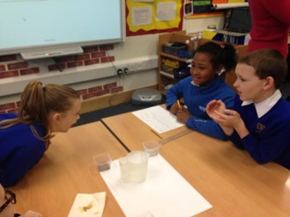

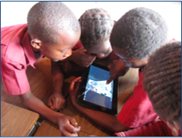

TEACHER SCHEME FOR EDUCATIONAL DIALOGUE ANALYSIS
(T-SEDA): Ressources

• SECTION 1: Cadre de codage détaillé : liste et explications des catégories de dialogue illustrées avec des exemples d'invites et de contributions, ainsi que des pratiques de dialogue plus générales en classe.

• SECTION 2: Modèles d'observation et de codage: Comprend l'observation de la leçon (échantillonnage dans le temps; liste de contrôle; échelles de notation).
Les ressources suivantes sont disponibles en ligne, y compris des modèles téléchargeables séparément pour l'impression ou l'édition; cherchez l'icône

• SECTION 3: Conseils techniques pour l’enregistrement et la transcription

• SECTION 4: Études de cas: Exemples de codage et d’interprétation du dialogue par les enseignants dans différents contextes; comprend les conclusions des enseignants et les prochaines étapes.

• SECTION 5: Ressources et activités: Des idées pour mettre en œuvre le dialogue dans votre classe, des références à d'autres recherches sur le dialogue et des liens vers des ressources connexes.

Section 1: Cadre de codage détaillé
Cette grille de codage est une version plus détaillée de celle que vous avez vu dans la partie B. Ces codes vous aideront à identifier le dialogue qui se déroule dans votre environnement d'apprentissage. Vous pouvez appliquer un code de dialogue à chaque «tour de parole» par un orateur différent, que vous enregistriez et transcriviez ce qui est dit ou que vous codiez en direct pendant que les élèves parlent. Des conseils sur la façon dont le cadre peut être utilisé suivent dans les sections suivantes de cette ressource.

CATEGORIES DE CODAGE | CONTRIBUTIONS ET STRATEGIES | QU’ENTENDONS-NOUS?
B – Bâtir sur des idées  s'appuyer sur, élaborer, clarifier ou commenter les idées propres ou celles des autres exprimées lors des tours précédents ou d'autres contributions à l'activité d'apprentissage (orale / écrite / autre) | • s’appuyer sur ses propres idées / contributions ou celles d’autrui en ajoutant quelque chose de nouveau  • clarifier, élaborer, étendre, reformuler ses propres idées / contributions ou celles d’autrui  • commenter les idées / contributions précédentes | Mots clés possibles à rechercher:  «C'est aussi», «cela me fait penser», «je veux dire», «elle voulait dire»  Exemples:  L'idée de Kate m'a fait réfléchir à la raison pour laquelle le personnage ferait cela.  J'ai une idée que personne n'a encore mentionnée…  Ce que je voulais dire plus tôt, c'était…  L'histoire d'Ahmed avait beaucoup de descriptions détaillées  Mon idée était similaire à Jose, j'ai écrit que les fleurs feraient le meilleur cadeau
IB – Invitation à bâtir sur des idées  Inviter à développer, élaborer, clarifier ou commenter ses propres idées / contributions ou celles des autres à l'activité d'apprentissage (oral / écrit / autre) | • inviter les autres à développer leurs propres idées ou celles des autres  • inviter d'autres personnes à clarifier une contribution  • inviter les autres à commenter les idées ou les points de vue des autres (y compris les invitations à être d'accord / en désaccord ou à évaluer)  • invitez les autres à affiner / améliorer les idées | Mots clés possibles à rechercher:  «Quoi?» «Dites-moi», «Pouvez-vous reformuler cela?» «Pensez-vous?» «Êtes-vous d’accord?», «Pouvez-vous ajouter»…?  Exemples:  Que veux-tu dire? Dis m'en plus…  Quelqu'un peut-il ajouter quelque chose? Pouvez-vous donner un exemple de ce que vous avez dit?  Votre idée est-elle similaire à celle de Manuel? Que pensez-vous de l’idée de Maria? Êtes-vous d'accord avec ce que Chris vient de dire?  De quelles autres informations avons-nous besoin?  Comment pouvez-vous améliorer l’affiche / la carte mentale du groupe Sanjay?

CATEGORIES DE CODAGE | CONTRIBUTIONS ET STRATEGIES | QU’ENTENDONS-NOUS?
CH – Challenge  Interroger sur une contribution, être en désaccord ou remettre en question une idée | • Déclarer un désaccord total ou partiel  • Douter d’une idée  • Contester une idée  • Rejeter une idée  • Indiquer que deux ou plusieurs idées qui ont été exprimées sont en désaccord | Mots clés possibles à rechercher:  «Je ne suis pas d’accord», «Non», «Mais», «Êtes-vous sûr…?» «… Idée différente»  Exemples:  Je ne suis pas sûr qu'il flottera réellement  Je ne pense pas que ce soit juste, je pense… ou «J'ai une idée différente…»  Êtes-vous sûr que ces angles sont les mêmes?  Mais cela n'arriverait pas si…  C’est en partie vrai, mais pas quand…  Je ne suis pas du tout d’accord avec ça  Ce n’est pas le Londres victorien  Non, je pense que l'autre
R – Raisonner de manière explicite  Expliquer, justifier et / réfléchir sur les possibilités en rapport avec ses propres idées ou celles d'autrui | • expliquer, justifier, s'appuyer sur des preuves, faire des analogies, faire des distinctions  • prédire, émettre des hypothèses  • spéculer, explorer différentes possibilités | Mots clés possibles à rechercher:  'Je pense', 'parce que', 'donc', 'ainsi' 'pour', 'si ... alors', 'pas ... à moins que', 'c'est comme ...' , 'imaginez si ...', 'voudrait', 'pourrait… ou pourrait…'  Exemples:  Je pense que le bois flottera mais pas le métal.  La fonte des calottes glaciaires de 10% soutient la théorie du réchauffement climatique.  Si les enfants n’avaient pas à aller à l’école, ils n’apprendraient pas correctement les mathématiques.  Si je choisissais la première alternative, je serais plus en sécurité, mais si je choisissais la seconde, je pourrais éventuellement avoir des gains plus importants.  Je pense que l'auteur fait peut-être référence à des sentiments lorsqu'il écrit au sujet de l'eau.
CATEGORIES DE CODAGE | CONTRIBUTIONS ET STRATEGIES | QU’ENTENDONS-NOUS?
IRE – Inviter à raisonner de manière explicite  Inviter à expliquer, à justifier et / ou à réfléchir sur les possibilités en rapport avec leurs propres idées ou celles d'autrui | • inviter les autres à expliquer, justifier, s'appuyer sur des preuves, faire des analogies, faire des distinctions  • inviter les autres à prédire, émettre des hypothèses  • inviter les autres à spéculer, explorer différentes possibilités | Mots clés possibles à rechercher:  «Pourquoi?», «Comment?,« Pensez-vous? »,« Explique ce que tu veux dire par là»  Exemples:  Comment êtes-vous arrivé à cette solution / conclusion / évaluation?  Je ne comprends pas très bien. Pouvez-vous expliquer encore?  Le groupe X / camarade de classe Y a dit que c'était à cause de ... que pensez-vous de leur explication?  Que se passerait il / pourrait-il / pourrait-il se passer si ...?  Selon vous, quels objets pourraient flotter?  Pourquoi pensez-vous que c'était? (en relation avec une déclaration / observation)  Pourquoi pensez-vous que ce serait le cas? (en relation avec une déclaration / observation)  Comment sais-tu ça?
CA - Coordination des idées du groupe  Contraster et synthétiser les idées, exprimer un accord et un consensus, ou inviter d'autres personnes à le faire | • arriver à un consensus  • évaluer au moins deux idées différentes en les comparant / en les contrastant / en les critiquant  • juger de la valeur d’une idée / d’un artefact  • confirmer l'accord / le consensus  • proposer de résoudre les différends et / ou convenir d'une solution  • synthétiser, généraliser  • inviter un consensus, une évaluation, un résumé | Mots clés possibles à rechercher:  «Je suis d’accord», «pour résumer…», «Donc, nous pensons tous que…», «résumer», «similaires et différents»  Exemples:  Nous sommes donc d'accord avec Jason… parce que…  Elaine a fourni plus de preuves que Tim, elle était plus convaincante.  Je pense que nous sommes tous d'accord pour dire qu'un pont suspendu fonctionnerait le mieux.  Je suis d'accord avec Maria et pas avec Andy car le galet est trop lourd pour flotter  Nous convenons que ces idées ne peuvent être conciliées.  Je vois ce que vous voulez dire, C a probablement raison, pas B.  Ils disent tous les deux la même chose parce que…

CATEGORIES DE CODAGE | CONTRIBUTIONS ET STRATEGIES | QU’ENTENDONS-NOUS?
RD – Réfléchir dur le dialogue ou l’activité  Évaluer ou réfléchir «métacognitivement» sur les processus de dialogue ou d'activité d'apprentissage; inviter les autres à le faire | • parler des règles de discussion / règles de base  • réfléchir (ou inviter à réfléchir) sur les processus / valeur / impact du dialogue  • réfléchir (ou inviter à réfléchir) sur la valeur / l'impact de l'activité d'apprentissage  • reconnaître explicitement un changement de position | Mots clés possibles à rechercher:  'dialogue', 'parler', 'partager', 'travailler ensemble dans le groupe / binôme', 'tâche', 'activité', 'ce que vous avez appris', 'j'ai changé d'avis',' écouter ',' règles de discussion '  Exemples:  J'aime partager des idées car cela peut nous donner de nouvelles idées pour notre écriture.  Ils (parler et écouter) vont en quelque sorte ensemble, n'est-ce pas?  Cela (dialogue) fonctionne quand tout le monde parle de la bonne chose  Alors, en réfléchissant à nos règles de base pour parler en classe ...  Dans votre groupe, pouvez-vous réfléchir à ce qui fait que le dialogue fonctionne?  Pensez-vous que nous avons besoin de nouvelles règles de discussion pour la prochaine fois?  Je peux voir que vous vous écoutiez attentivement; cela a-t-il aidé votre apprentissage?  Qu'avez-vous appris dans la leçon d’aujourd’hui? Avez-vous changé ce que vous pensez?  Quel argument vous a aidé à changer d'avis, et pourquoi?  Qu'avez-vous ressenti en tant que chef de groupe aujourd'hui?  En tant que «preneur de notes» dans votre groupe, avez-vous eu l’impression de participer au dialogue?

CATEGORIES DE CODAGE | CONTRIBUTIONS ET STRATEGIES | QU’ENTENDONS-NOUS?
C – Connecter les acquis, les apprentissages  Rendre explicite le parcours d'apprentissage en établissant des liens avec des contributions / connaissances / expériences au-delà du dialogue immédiat ou de l’activité en cours | • renvoyer à des contributions antérieures ou signaler les liens vers les activités à venir  • renvoyer en avant ou en arrière à une activité ou à des artefacts pertinents  • faire référence à des contextes plus larges au-delà de la salle de classe ou à des connaissances / expériences antérieures | Mots clés possibles à rechercher:  «Dernière leçon»,« plus tôt »,« me rappelle »,« prochaine leçon »,« liée à »,« chez vous »  Exemples:  C’est comme quand nous avons appris…  Quel est le lien entre la leçon d’aujourd’hui et la dernière leçon?  Qui se souvient de l'expérience que nous avons faite pour garder les plantes dans l'obscurité?  À la fin de la leçon, je vais vous demander d'écrire ce que vous pensez qu'il s'est passé et pourquoi.  Qui a visité le musée des sciences et peut nous dire ce qu’il a vu?  Je connais bien l'équitation parce que j'ai mon propre cheval.  Pensez-vous que vous pourriez trouver des créatures similaires dans le sol de votre propre jardin?  Avez-vous vu quelque chose dans l'actualité qui se réfère à la météo ou au climat?  Y a-t-il des informations utiles dans les chapitres précédents?
G – Guide le dialogue ou de l’activité  Prendre la responsabilité de façonner l'activité ou de focaliser le dialogue vers la direction souhaitée ou d'utiliser d'autres stratégies de soutien pour favoriser le dialogue ou l'apprentissage  (Cette catégorie générale englobe les contributions qui soutiennent le flux du dialogue et peuvent améliorer la participation des étudiants) | • encourager le dialogue étudiant-étudiant  • offrir du temps de réflexion  • proposer des pistes d’action ou de recherche possibles | Mots clés possibles à rechercher:  «Que diriez-vous», «concentrez-vous sur», «essayons», «pas pressé»  Exemples:  Alors, en réponse à la question, qu'avez-vous découvert?  Pensez-vous à ...?  Ne vous inquiétez pas, allez-y ...  Essayons plutôt d’additionner!  Prenez votre temps et faites-moi savoir quand vous avez pensé à quelque chose.  Pourquoi n'expliquez-vous pas à Kelly ce que nous faisons?  Par deux, pouvez-vous discuter de laquelle de ces sources est, selon vous, le récit le plus fiable de la bataille?  Que dirait Newton?

CATEGORIES DE CODAGE | CONTRIBUTIONS ET STRATEGIES | QU’ENTENDONS-NOUS?
E – Exprime ou invite à partager une idée  Offrir ou inviter à partager des contributions pertinentes pour lancer ou approfondir un dialogue (celles qui ne sont pas couvertes par d'autres catégories) | • inviter à exprimer des opinions, des idées, des croyances ou des exemples sans se référer ou s'appuyer sur des contributions antérieures, généralement par des questions ouvertes et générales, ou en attirant plus de personnes dans l'échange sans les inviter explicitement à construire / raisonner / coordonner / interroger  • apporter une contribution pertinente, y compris des réponses brèves aux questions fermées; rapports en plénière; idées étendues non explicitement liées aux contributions précédentes | Mots clés possibles à rechercher:  «Que pensez-vous de…?», «Dites-moi», «vos pensées», «mon opinion est…», «vos idées»  Exemples:  Que pensez-vous, Maria?  Selon vous, qu'est-ce qui est vraiment important dans ce texte? Pouvez-vous identifier quelques mots clés et les souligner au tableau?  Y a-t-il d'autres idées à ce sujet?  Combien d'animaux à quatre pattes pouvez-vous nommer?  Que savez-vous du fonctionnement de l'électricité?  Remue-méninges…

Section 2: Observation systématique et codage du dialogue
Cette section couvre deux aspects importants de la réalisation de votre investigation: le type d'observations que vous ferez et le modèle que vous utiliserez pour enregistrer votre observation. Ce comparatif donne plus d'informations sur les différents types d'observation

Type d'observation: Enregistrement audio avec transcription
Qu'est-ce que c'est?
Vous enregistrez ce qui est dit dans votre classe (audio uniquement), puis vous le transcrivez pour pouvoir coder la transcription. Voir la partie H pour un exemple de transcription de codage.
Quels sont les avantages?
• Vous pouvez coder plus en détail et avec plus de précision
• Vous pouvez créer plus de liens entre les «tours» de dialogue car vous pouvez revoir la transcription et l’enregistrement
• Cela vous donne plus de temps de réflexion
• C’est une façon d’enregistrer plus subtile qu’avec une caméra vidéo
Quels sont les inconvénients?
• Cela prend plus de temps car vous devez transcrire l’enregistrement
• Vous n'avez pas d'observation visuelle, vous ne pouvez donc pas saisir les aspects non verbaux du dialogue et de l'interaction
• Vous devez obtenir le consentement des tuteurs pour enregistrer, donc cela nécessite une planification préalable
Idéal pour: étudier un épisode de dialogue plus en détail; étudier plusieurs codes à la fois
Peut être utilisé avec des modèles: 2A; 2C; 2E
Type d'observation: Codage en direct
Qu'est-ce que c'est?
Vous pouvez coder en direct dans votre classe, par exemple en vous asseyant avec un groupe et en enregistrant leur dialogue grâce à l'un des modèles de codage.
Quels sont les avantages?
• Vous pouvez voir comment le groupe interagit et saisir des indices non verbaux tels que le langage corporel
• Il est plus pratique et ne nécessite aucun équipement spécial, il peut donc être utilisé plus souvent
• Il est plus facile d’observer un comportement normal car vous ne filmez pas les élèves
Quels sont les inconvénients?
• Comme vous n’enregistrez pas le dialogue, si vous manquez quelque chose, vous ne pouvez pas revenir en arrière et vérifier ce qui a été dit
• Cela peut être exigeant car vous devez écouter, penser et coder en même temps
• Vous devez vous concentrer uniquement sur un ou deux codes pour que ce soit gérable
Idéal pour: étudier le dialogue dans le travail de groupe; évaluer la participation ou le dialogue des étudiants; périodes d'observation courtes et / ou multiples,
Peut être utilisée avec les modèles: 2B; 2C; 2D

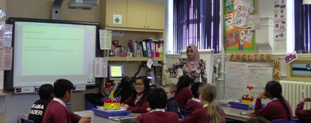
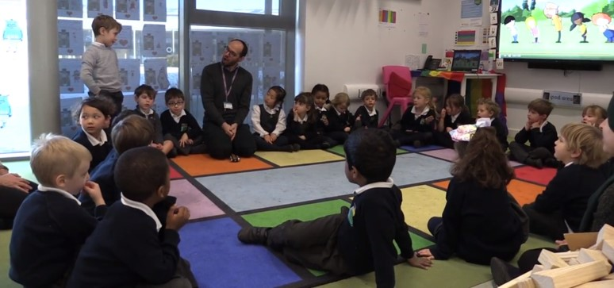
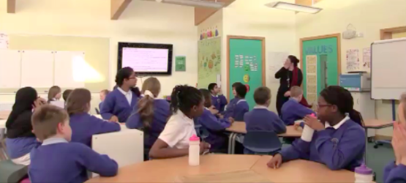
Type d'observation: Enregistrement vidéo avec transcription
Qu'est-ce que c'est?
Vous enregistrez en vidéo ce qu'il a dit dans votre cadre d'apprentissage, puis vous le transcrivez plus tard
Quels sont les avantages?
• Vous pouvez coder avec un plus grand niveau de détail et avec plus de précision
• Il donne une représentation plus précise des événements en classe car vous disposez de données audio et visuelles
• Vous pouvez établir des liens entre les «tours», car vous pouvez revoir les données
• Vous pouvez enregistrer l'interaction des élèves et le dialogue non verbal
Quels sont les inconvénients?
• Les élèves peuvent mettre du temps à s'habituer à être enregistrés en Vidéo et leur comportement peut être différent en présence d'une caméra
• Vous devez obtenir le consentement des tuteurs, vous devez donc planifier à l'avance
• La transcription prend du temps, vous devez donc vous assurer que la quantité de dialogue que vous prévoyez de transcrire est gérable
Idéal pour: examiner un épisode de dialogue plus long avec beaucoup de détails; regarder l'interaction non verbale; étudier plusieurs codes à la fois
Peut être utilisé avec des modèles: 2A; 2C; 2E

Quand utiliser les différents modèles de codage et de notation
Ce diagramme montre quand des modèles particuliers que vous trouverez sur les pages suivantes sont particulièrement utiles.
Certains outils sont plus adaptés à l'enseignement en classe entière et d'autres au travail de groupe. Vous pouvez également utiliser différents outils selon que vous souhaitez vous concentrer sur les ‘tours de dialogue’ ou sur des pratiques plus larges telles que la participation et les cultures de dialogue en classe.
L'examen de ces modèles peut vous aider à décider comment vous allez mener à bien votre demande.
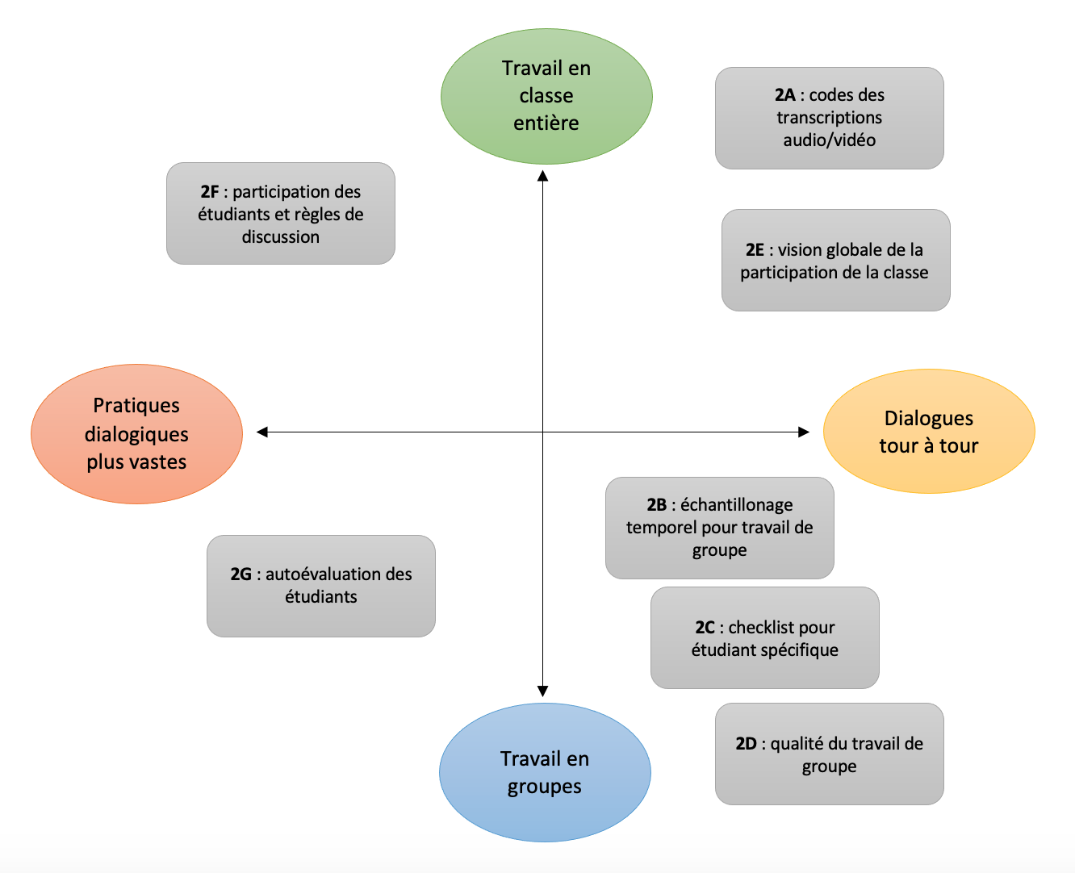

2A: Modèle de codage d'une transcription audio / vidéo

Vous pouvez utiliser ce modèle pour appliquer des codes T-SEDA aux tours de parole de chaque orateur.

Notes de guidage:

• Créez votre relevé de notes dans un tableau comme celui-ci, en ajoutant autant de lignes que nécessaire
• La numérotation des termes les rend facilement identifiables
• Vous pouvez choisir un ou deux codes à rechercher, ou utiliser de nombreuses catégories, selon l'objet de votre recherche
• Certains tours peuvent être laissés non codés car aucune des catégories ne s'applique
• Alternativement, les tours de certains orateurs peuvent avoir plus d'un code qui leur est appliqué
• Vous pouvez également ajouter une colonne ‘commentaires’ pour enregistrer vos réflexions sur le déroulement du dialogue

Un modèle de codage de transcription téléchargeable est disponible sur notre site Web.

Sur la page suivante, vous pouvez voir un exemple de modèle complété

Ligne no. | Orateur | Tour | Code

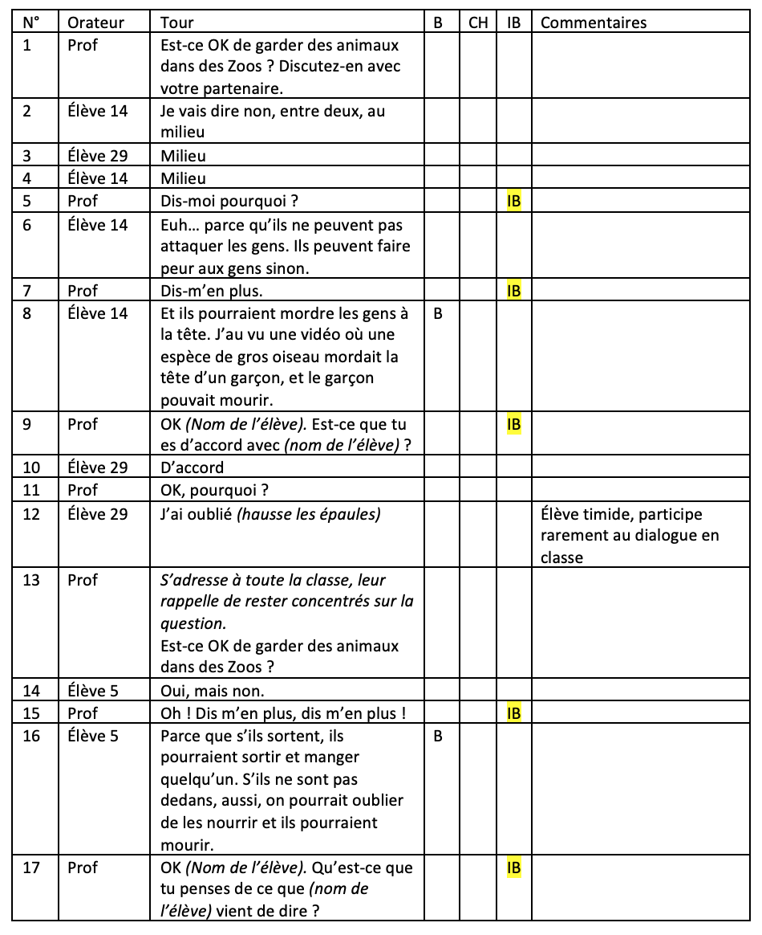
Voici un exemple d'une section de transcription tirée de l’investigation de Lucy dans une école primaire.
Comme vous pouvez le voir, elle a décidé de se concentrer sur trois codes: Bâtir sur (B), Challenge (CH) et Invitation à bâtir (IB).
Elle a également ajouté une section de commentaires pour enregistrer les points importants pendant le dialogue

Décidez de la durée de vos fenêtres d'observation, par exemple, observez pendant 1 minute, reposez-vous pendant 1 minute, etc.
2B: Codage par échantillonnage temporel pour le travail de groupe
L ’« échantillonnage temporel » est une technique couramment utilisée par les chercheurs pour échantillonner des événements à intervalles réguliers au cours d’un épisode ou d’une leçon entière. Vous ne notez pas tout, mais cela vous donnera une idée générale de ce qui se passe. Cela réduit également la demande de codage en direct car vos fenêtres d'observation sont courtes
Notes de guidage:
• Les observations ont une phase «active» et une phase «de repos». Chaque phase active est la fenêtre de temps où vous notez les codes que vous entendez
• Vous pouvez décider de la durée de la fenêtre d’observation, mais elle doit être courte pour que l’observation ne soit pas trop exigeante
• Cochez la case de codage appropriée si l'élève utilise ce code pendant la fenêtre d'observation
• Au lieu de cocher, vous pouvez choisir de compter chaque fois que l'élève utilise le code, mais sachez que c'est plus difficile à faire
• Vous pouvez choisir de filmer l’interaction en tant que «sauvegarde» pour la regarder plus tard
Un modèle d'échantillonnage temporel téléchargeable est disponible sur notre site Web.
Sur la page suivante, vous pouvez voir un exemple de modèle complété

Fenêtre d’observation | Intervention prof | Etudiant 1:  [nom] |  | Etudiant 2:  [nom]
 |  | CH | B | CH | B
1
2
3
Notez le nom de chaque élève, en ajoutant autant de colonnes que nécessaire. L'idéal est d'observer 3-6 élèves en groupe

Décidez sur quels codes vous souhaitez vous concentrer: CH et B sont donnés à titre d'exemple, mais vous pouvez utiliser un ou deux codes
Si un enseignant ou un assistant d'enseignement interagit avec les élèves pendant ce temps, cochez cette case

Example d’échantillonnage temporel
Cet enseignant, Huseyin, avait observé et vécu un travail de groupe codé avec quatre élèves. Il s’intéressait au raisonnement et l'invitation au raisonnement. Il a observé pendant une minute à la fois, puis s'est reposé pendant 30 secondes, enregistrant quand il entendait des exemples de R et IRE. Il a également enregistré quelques brèves notes sur des aspects du dialogue qui semblaient importants.

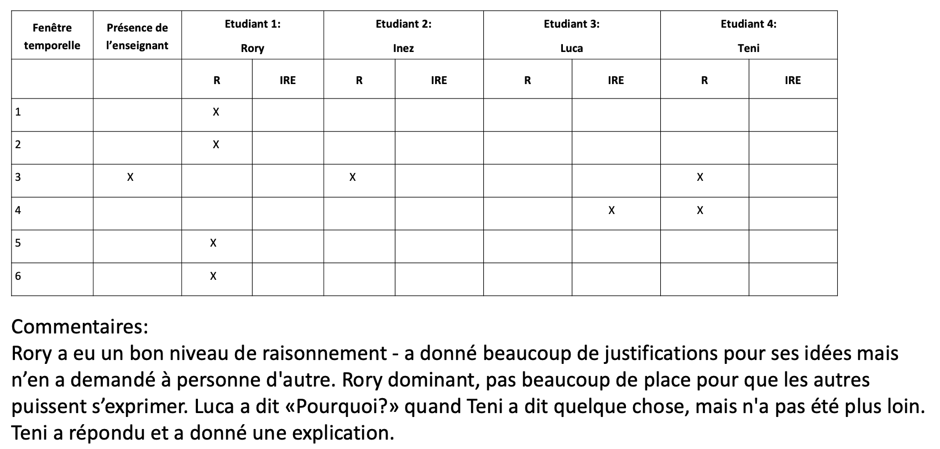
2C: Checklist pour étudiant spécifique lors de travail de groupe
Cette liste de contrôle peut être utilisée de deux manières. Premièrement, il peut servir de résumé de 2B: vous pouvez enregistrer les résultats des étudiants de plusieurs groupes dans cette liste de contrôle, en ajoutant une note de participation globale. Deuxièmement, s'il vous est impossible d'effectuer un échantillonnage temporel, vous pouvez l'utiliser à la place: observer le dialogue et cocher lorsque vous entendez les catégories qui vous intéressent. Encore une fois, vous pouvez attribuer une note globale à chaque élève.
Les listes de contrôle de ce type ne peuvent pas rendre compte de tout, mais elles ne sont pas conçues pour cela. C’est cependant un moyen gérable d’accorder une plus grande attention au dialogue des élèves et d’identifier les tendances au fil du temps.
Notes de guidage:
• Vous pouvez choisir une ou deux catégories qui vous intéressent
• Cochez les cases de code si vous entendez ces codes dans le dialogue d’un élève à tout moment dans ses contributions à la discussion
• Si un étudiant participe beaucoup à la discussion, il aura une note globale ou (3), un montant moyen serait (2) une faible participation serait une note de (1)
Un modèle téléchargeable est disponible sur notre site Web.

Vous pouvez attribuer à chaque étudiant une note de participation globale comprise entre 1 (faible) et 3 (élevé)
Ajoutez autant de lignes que nécessaire pour les noms de vos élèves

Nom de l’étudiant | CH | B | Note de participation

Ajoutez les catégories de dialogue dans les sections du milieu, en cochant si vous les entendez.

Code de dialogue | Notation (1-3) | Commentaires
CA
C
2D: Notation de groupe
Cet outil de notation de groupe est légèrement différent de 2B et 2C car il ne note pas les contributions individuelles des élèves mais le groupe dans son ensemble. Vous pouvez sélectionner différentes catégories de dialogue sur lesquelles vous concentrer (dans ce cas, Coordination des idées du groupe (CA) et Connecter (C).
Notes de guidage:
• Utilisez une échelle de notation à trois points pour la fréquence de chaque catégorie de dialogue au sein de la conversation dans son ensemble: 1 = faible, 2 = moyen, 3 = élevé
• Utilisez la colonne «Commentaires» pour ajouter toute information pertinente à la note, par exemple si les résultats sont typiques ou s'ils montrent des progrès
• Vous pouvez répéter cette opération pour voir si les groupes changent leurs modèles de dialogue au fil du temps
Un modèle téléchargeable est disponible sur notre site Web.

• Utilisez l'échelle de notation suivante:

5 = tout le temps / autant d'étudiants que possible
4 = la plupart du temps / la plupart des étudiants
3 = une partie du temps / certains des étudiants
2 = occasionnellement / quelques étudiants
1 = jamais / aucun des élèves
Un modèle téléchargeable est disponible sur notre site Web.
2E: Échelle d’évaluation de participation en classe entière
Cette échelle d'évaluation pour toute la classe étend la matrice 2D pour se concentrer sur le dialogue de toute la classe. Cela vous permettra de mieux comprendre comment les élèves participent au dialogue. Vous pouvez vous concentrer sur différents aspects de la participation des étudiants tels que la durée des contributions et la fréquence à laquelle les étudiants participent. Vous pouvez le faire au cours de différents types d'activités pour toute la classe pour construire une image plus large du dialogue dans votre contexte d'apprentissage.
Notes de guidage:
• Choisissez une ou deux catégories sur lesquelles vous souhaitez vous concentrer pour votre investigation
• Décidez sur quels types d'activités vous souhaitez concentrer vos observations, telles que les présentations de cours, les discussions avec toute la classe ou les séances plénières

Type d’activité | Catégorie | Fréquence d’observation de la catégorie | Nombre d’étudiants ayant contribué dans cette catégorie | Les contributions sont-elles courtes ou longues ?
1) | B
 | CH
2) | B
 | CH

2F: Participation des étudiants et échelle d’évaluation des règles de dialogue
Ceci est un autre outil avec lequel vous pouvez mesurer la participation des étudiants. Il offre également un moyen d'évaluer si des règles de conversation sont utilisées ou non.

Notes de guidage:
• Cet outil peut être utilisé pour des leçons entières ou pour différentes activités
• Vous pouvez l'utiliser dans votre propre classe ou lorsque vous observez un collègue
• Lisez les descripteurs de chaque catégorie et choisissez celui qui s'applique le mieux à la leçon que vous venez d'observer

Dimension | 0: Pas présent | 1: guidé par l’enseignant | 2: guidé par l’enseignant avec implication des élèves
Règles de dialogue | Aucune focalisation explicite sur les règles de base du dialogue ou des pratiques dialogiques n'est apparente | L'enseignant présente, modélise ou rappelle aux élèves des pratiques dialogiques cibles, par ex. règles de base à suivre, prise de parole tour à tour, … . | L'enseignant et les élèves ou les élèves eux-mêmes négocient des pratiques dialogiques cibles, par ex. règles de base, peut-être avec des rappels, exemples.  Cela peut également inclure des étudiants qui se voient confier ou assumer la responsabilité de la gestion du dialogue, ainsi que des étudiants impliqués dans l'évaluation de l'efficacité des pratiques dialogiques.
Participation des étudiants | Les échanges en situation de classe entière ou en travail de groupe consistent en un questionnement des enseignants et des contributions succinctes des élèves  ou  Les étudiants n'ont pas la possibilité de discuter de leurs idées | Les élèves expriment longuement leurs idées face à toute la classe et dans un travail de groupe, mais ils ne s'engagent pas dans un dialogue les uns avec les autres | Plusieurs élèves expriment publiquement leurs idées en détail dans une situation de classe entière et un travail de groupe ET  Ce faisant, ils interagissent avec les idées de chacun, par exemple en se référant à leurs contributions, en les défiant ou en s'appuyant sur elles (par exemple, «C'est un peu comme ce que Shootle a dit mais…», «Sam a eu une si bonne idée, regardez [démontre] '). Cela comprend la participation spontanée ou incitée par l'enseignant.

Notes de guidage:
• L'échelle de notation est: 1 = faux; 2 = partiellement vrai et 3 = très vrai
• Les élèves peuvent en remplir un par groupe ou un chacun. Cela peut être une activité intéressante car différents membres du groupe peuvent avoir des perceptions très différentes et cela peut conduire à une bonne discussion
• L'exemple sur cette page s'adresse aux élèves plus âgés, y compris les adultes. Sur le site Web de T-SEDA, il existe une version pour les jeunes enfants afin que vous puissiez choisir le plus approprié
2G: Auto évaluation du travail de groupe par les étudiants
(étudiants plus âgés ou adultes)
Ce modèle permet à un groupe d'étudiants d'évaluer leur propre dialogue. Cela peut aider les élèves à mieux comprendre leur propre participation au dialogue. Cela peut également vous aider à comprendre ce que les élèves pensent de leur propre dialogue. Vous pourriez également constater que vous avez des perceptions différentes de leur dialogue et de leur travail de groupe.
Des modèles téléchargeables sont disponibles sur notre site Web.

Critère | Evaluation
G1 – Chaque membre du groupe a participé
G2 – Nous avons travaillé comme un seul groupe et ne nous sommes pas scindés en sous-groupes
G3 – Toutes ou presque toutes nos discussions concernaient le sujet de l’activité
G4 - Nous avons partagé nos idées et bâti sur celles des autres
G5 – Nous avons écouté attentivement les idées de chacun et en avons tenu compte
G6 – Nous avons eu du plaisir à travailler en groupe
G7 – Quand nous avons fait des suggestions, étions en accord ou désaccord avec les autres, nous avons donné des raisons
G8 – Nous avons challenge ou commenté les idées des autres de manière respectueuse
G9 – Nous avons essayé d’atteindre un consensus ou un compromise si nous étions en désaccord
G10 – Nos discussions et désaccords nous ont permis d’apprendre les uns des autres

